

처음 시작하기 안내서
제 8장
베이스 시작하기
오픈오피스 데이터베이스 관리

저작권
이 문서의 저작권은 본 페이지의 저자 단락에 나열된 기고자들에게 있습니다(Copyright © 2005–2008). GNU General Public License 3 이후 버전, 또는 Creative Commons Attribution License 3.0 이후 버전에 근거하여 배포 및 변경할 수 있습니다.
이 문서에 있는 모든 상표권은 법적 소유자가 소유하고 있습니다.
저자
Dan Lewis
Iain Roberts
Magnus Adielsson
Jean Hollis Weber
번역
최지희
피드백
이 문서에 대한 의견이나 제안사항이 있으시면 다음 주소로 연락해주십시오.
관리자: Dan Lewis <authors@user-faq.openoffice.org>
감사의 말
이 문서의 관리자로서 다른 기고자들에게 감사의 말씀을 드립니다. 그분들이 없었더라면 이 문서를 완성하지 못했을 것입니다. 서식에 대해 많은 조언을 해준 Iain Roberts 와 Magnus Adielsson, 읽기 편한 문서를 만드는 데 많은 도움을 준 오랜 경력의 테크니컬 라이터 Jean Hollis Weber에게 감사의 말을 전합니다. 특히 이 문서를 다른 언어로 번역하여 비영어권 사용자들이 이 문서를 접할 수 있도록 도와준 번역자들에게 감사드립니다.
배포 일자 및 소프트웨어 버전
오픈오피스 3.0 에 기반을 두어 2008년 10월 13일 배포됨.
한글판은 영어판 문서를 기반으로 하여 2010년 1월 10일에 배포됨.
차 례
저작권 2
베이스 소개 5
데이터베이스 구축 계획하기 6
새 데이터베이스 만들기 7
데이터베이스 테이블 만들기 8
마법사를 이용하여 테이블 만들기 9
기존 테이블을 복사하여 테이블 만들기 12
디자인 보기에서 테이블 만들기 13
목록 상자를 위한 테이블 만들기 16
목록 테이블에 데이터 추가하기 17
보기 화면(view) 만들기 18
관계 정의하기 18
데이터베이스 양식(form) 만들기 21
마법사를 이용하여 양식 만들기 22
양식 수정하기 26
디자인 보기에서 양식 만들기 40
디자인 보기에서 하위 양식 만들기 40
다른 데이터 소스 사용하기 40
데이터베이스에 접근하기 41
모질라 주소록에 접근하기 41
스프레드시트에 접근하기 41
오픈오피스 2.x 버전 이상으로 만든 데이터베이스 등록하기 42
오픈오피스에서 데이터 소스 이용하기 42
데이터 소스 보기 42
데이터베이스 편집하기 43
베이스를 이용하여 데이터 소스 작업하기 43
오픈오피스 문서에서 데이터 소스 이용하기 44
라이터 문서 44
캘크 스프레드시트 46
양식에서 데이터 입력하기 47
쿼리 만들기 50
마법사를 이용하여 쿼리 만들기 50
디자인 보기를 이용하여 쿼리 만들기 54
보고서 만들기 60
동적 보고서 만들기 60
동적 보고서 만들기 64
보고서 수정하기 66
다른 방법으로 보고서 만들기 69

베이스 소개
베이스는 데이터베이스를 관리하는 프로그램입니다. 데이터 소스, 또는 데이터베이스는 정보들을 모음으로, 예를 들어 이름과 주소 목록은 편지 병합 작업을 할 수 있는 데이터 소스입니다. 또는 가게 물품 목록 등도 오픈오피스 베이스를 이용하여 관리할 수 있는 데이터 소스입니다.
메모 | 오픈오피스 사용자들은 “데이터 소스”와 “데이터베이스”를 혼용하여 사용합니다. 데이터 소스는 데이터베이스로 만들 수 있는 MySQL 이나 dBase, 스프레드시트, 텍스트 문서 내 데이터를 의미합니다.
이 장에서는 데이터베이스 생성, 데이터베이스 내 정보 확인, 데이터베이스 활용에 대해서 알아볼 것입니다. 또한 오픈오피스의 베이스 프로그램을 이용하여 다른 데이터베이스, 스프레드시트, 텍스트 문서 등 여러 데이터 소스를 등록하는 방법에 대해서도 다룰 것입니다.
이 장에서는 데이터 소스에 대해 소개만 할 것입니다. 데이터베이스 사용에 관한 자세한 설명은 데이터베이스 안내서를 참조하십시오.
메모 | 오픈오피스 베이스는 HSQL 데이터베이스 엔진을 사용합니다. 이 엔진은 모든 파일을 하나의 압축 파일(zip)로 만들어 관리하며, 데이터베이스 양식(form)도 압축 파일에 포함됩니다.
데이터베이스(database)는 각각의 데이터를 담은 수많은 필드(field)로 구성됩니다. 그리고 필드가 여러 개 모여 데이터베이스의 테이블(table)을 구성합니다. 테이블을 만들 때 테이블 안의 각 필드의 특성을 정의하게 됩니다. 양식(form)은 양식과 관련된 하나 이상의 테이블 안에 있는 필드에 데이터를 입력하기 위한 부분입니다. 쿼리(query)는 쿼리 내용에 따라 기존의 테이블에서 새 테이블을 생성합니다. 보고서(report)는 문서 내에서 사용자가 필요한 정보를 쿼리를 통해 구성합니다.
주의   | 오픈오피스의 데이터베이스 프로그램을 사용하려면 자바 런타임 환경(Java Runtime Environment, JRE) 5.0 이상의 버전이 필요합니다. 자바 런타임 환경은 www.java.com 에서 내려받아 설치할 수 있습니다. 도구 > 옵션 > OpenOffice.org > Java 페이지에서 자바 런타임 환경을 등록합니다.  윈도우 버전의 JRE는 사용할 수 없습니다.
베이스는 관계형 데이터베이스(relational databases)를 생성합니다. 관계형 데이터베이스는 데이터베이스 내의 필드가 서로 연관 관계를 맺은 데이터베이스를 만들기에 편리합니다.
예제: 도서관을 위한 데이터베이스를 만든다고 가정합니다. 데이터베이스에 저자명과 책 이름을 위한 필드가 각각 필요합니다. 저자와 저자가 쓴 책 사이에는 명백한 관계가 존재합니다. 그리고 도서관에는 보통 한 저자가 쓴 여러 권의 책이 있습니다. 이는 흔히 일대다 관계(한 명의 저자와 여러 권의 책)로 알려진 관계를 형성합니다. 이러한 데이터베이스는 대부분 필드가 이러한 일대다 관계를 갖습니다.
이번엔 도서관 직원을 위한 데이터베이스를 생성해 봅시다. 직원의 이름과 주민등록번호, 개인 정보 등을 담을 필드가 필요합니다. 주민등록 번호는 한 사람당 하나만 존재하므로, 이름과 주민등록 번호는 일대일의 관계를 갖습니다.
만약 여러분이 수학의 집합에 대해 알고 있다면, 관계형 데이터베이스는 집합의 개념(원소, 부분 집합, 합집합, 교집합)으로 쉽게 설명할 수 있습니다. 데이터베이스의 필드는 원소이고, 테이블은 부분 집합입니다. 그리고 관계는 부분 집합(테이블)의 합집합과 교집합으로 정의할 수 있습니다.
데이터베이스 사용법을 설명하기 위해 여기서는 차량 경비를 위한 데이터베이스를 만들어 볼 것입니다. 데이터베이스를 직접 만들면서 어떻게 데이터베이스가 동작하는지를 설명할 것입니다.

데이터베이스 구축 계획하기
데이터베이스를 만드는 첫 번째 단계는 여러분 스스로 여러 가지 질문을 하는 것입니다. 질문을 종이에 적습니다. 질문 사이에 대답을 적을 공간을 남겨둡니다. 질문 중에 최소한 몇 가지는 조금만 생각해보면 간단히 답변할 수 있을 것입니다.
모든 질문에 확실하게 답변을 하려면 이 과정을 여러 번 거쳐야 할 수도 있습니다. 종이에 직접 질문과 답변을 쓰는 것이 질문을 만들고, 답변을 하고, 추가 질문을 하고, 답변을 수정하는 등 전체 과정을 진행하는 데 큰 도움이 됩니다.
아래에 차량 경비를 위한 데이터베이스를 만들기 전에 참고할 만한 질문과 답변을 적어 보았습니다. 데이터베이스를 만들기 전에 무엇이 필요한지 전부 알고 있을 수도 있지만, 질문과 답변을 반복하면서 추가할 테이블이나 필드를 발견하거나 반대로 불필요한 부분을 발견할 수도 있을 것입니다.
어떤 필드가 필요한가? 자동차에 소요되는 주요 경비는 연료 구매, 정비, 휴가 등입니다. 4년마다 갱신하는 차량 등록과 운전면허에 드는 비용은 위 항목에 포함되지 않습니다. 따라서 “면허 비용”이라는 테이블을 따로 만듭니다.
연료 구매 영역에는 어떤 필드가 필요한가? 구매 날짜, 주행 거리계, 연료 비용, 연료량, 지불 방법 등의 필드가 필요할 것입니다.(연비는 쿼리를 통해 계산할 수 있습니다.)
정비 영역에는 어떤 필드가 필요한가? 정비 날짜, 주행 거리계, 정비한 부분, 정비 비용, 다음 정비 날짜 등의 필드가 필요합니다.(예를 들어 오일 교환 목록이라면, 다음 오일 교환 날짜 필드가 있어야 합니다.) 여기에 추가적인 내용을 기입할 수 있는 메모 필드가 있으면 더 좋을 것입니다.
휴가 영역에는 어떤 필드가 필요한가? 날짜, 주행 거리계, 연료(연료 테이블의 모든 필드 포함), 음식(식사 및 간식), 숙박 비용, 고속도로 톨게이트 비용, 기타 등의 필드가 필요할 것입니다. 그리고 비용은 두 개의 카드와 현금으로 지급할 것이므로 각 항목에 지불 방법에 관한 필드가 필요합니다.
음식 부분에는 어떤 필드가 필요한가? 아침, 점심, 저녁, 그리고 간식 필드가 필요할 것입니다. 간식은 간식 종류별로 필드를 만들 것인가, 아니면 하루에 소비한 간식 총 비용으로 계산할 것인가? 여기서는 간식의 수와 총 간식 비용이라는 두 개의 필드를 사용할 것입니다. 그리고 간식 수를 제외한 각 항목에 지불 방법에 대한 필드를 추가합니다.
어떤 필드가 여러 영역에 걸쳐 필요한가? 날짜는 모든 영역에서 필요하고, 주행 거리계와 지불 방법 거의 모든 영역에 존재합니다.
이 세 개 필드에 대한 정보를 어떻게 사용할 것인가? 휴가 중에 매일 소요된 총 경비를 확인하려면 어떻게 해야 할까? 날짜 필드는 휴가 테이블과 연료, 음식 테이블의 날짜와 연관 관계가 있어 보입니다. 즉, 데이터베이스에서 각 테이블의 날짜 필드를 링크하면 좋을 것입니다.
지불 방법은 두 개의 카드와 현금입니다. 따라서 지불 방법에 대한 필드를 가진 테이블을 만들고, 목록 상자 양식을 이용하여 이를 입력할 것입니다.
팁 | 앞서 나열한 필드를 가지고 데이터베이스의 테이블을 생성할 것입니다. 여기에 기본 키(primary key)를 가진 필드를 하나 더 추가합니다. 일부 테이블에는 기본 키 필드가 이미 존재하지만, 지불 방법과 같은 테이블에는 기본 키를 위한 필드를 추가해 주어야 합니다.

새 데이터베이스 만들기
새 데이터베이스를 만들려면, 메뉴 모음에서 새로 만들기 아이콘의 옆에 있는 화살표를 클릭합니다. 드롭다운 메뉴에서 데이터베이스(그림 1)를 선택합니다. 그러면 데이터베이스 마법사가 호출됩니다. 파일 > 새로 만들기 > 데이터베이스 메뉴를 이용하여 데이터베이스 마법사를 열 수도 있습니다.
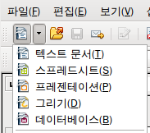

그림 1: 새 데이터베이스 만들기
새로 만들기
아이콘
데이터베이스 마법사의 첫 번째 단계에는 두 가지 선택 항목을 가진 한 개의 질문이 있습니다.(새 데이터베이스 만들기와 기존 데이터베이스 파일 열기) 여기서는 새 데이터베이스 만들기를 선택하고 다음 버튼을 누릅니다.
두 번째 단계에는 각각 두 개의 선택 항목을 가진 두 개의 질문이 있습니다. 첫 번째 질문의 기본 대답은 “예, 데이터베이스 자동 등록”이고, 두 번째 질문의 기본 대답은 “데이터베이스를 편집할 수 있도록 엽니다.”입니다. 이처럼 선택이 되었는지 확인하고 마침 버튼을 누릅니다.
메모 | 데이터베이스가 등록되어 있지 않으면, 라이터나 캘크 등 다른 오픈오피스 프로그램에서 데이터이스에 접근할 수 없습니다. 반대로 데이터베이스가 등록되어 있으면, 오픈오피스의 다른 프로그램에서 데이터베이스에 접근하여 정보를 이용할 수 있습니다.
새 데이터베이스를 차량 경비라는 이름으로 저장합니다. 그러면 차량 경비 – OpenOffice.org Base라는 이름을 가진 창이 열립니다. 그림 2는 이 창의 일부입니다.
팁 | 차량 경비 데이터베이스를 열 때마다 차량 경비 – OpenOffice.org Base 창이 열립니다. 이 창에서 데이터베이스를 편집할 수 있고, 창의 제목은 항상 (데이터베이스 명) – OpenOffice.org Base 입니다.
주의 | 데이터베이스를 만든 후에 정기적으로 저장해야 합니다. 방금 작업한 내용뿐만 아니라 전체 데이터베이스도 저장해야 합니다.  예를 들어 첫 번째 테이블을 만들고서 테이블을 닫기 전에 이를 저장합니다. 그리고 테이블을 닫고 나서 데이터베이스 창을 보면 저장 버튼이 활성화되어 있습니다. 저장 버튼을 눌러 방금 생성한 테이블을 데이터베이스의 일부로 저장합니다.

데이터베이스 테이블 만들기
메모 | 데이터베이스에서 테이블은 필드 그룹의 정보를 저장합니다. 예를 들어 테이블은 주소록, 재고 목록, 전화 번호부, 가격 목록 등이 될 수 있으며, 데이터베이스에는 하나 이상의 테이블이 존재할 수 있습니다.
테이블 작업을 하려면 데이터베이스 창의 목록에서 테이블 아이콘을 클릭하거나 Alt+a를 누릅니다. 그러면 작업 창에 테이블에 실행할 수 있는 세 개의 작업이 표시됩니다.(그림 2)
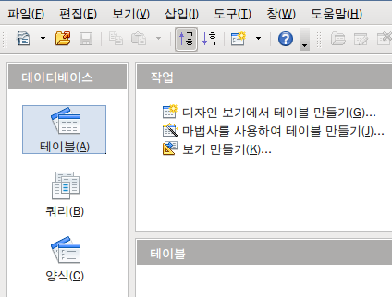그림 2: 테이블 만들기

마법사를 이용하여 테이블 만들기
주의 | 모든 테이블에는 기본 키 필드가 필요합니다.(기본 키 필드에 대한 설명은 나중에 할 것입니다.) 이 필드를 이용하여 각 항목에 숫자를 붙이고, 항목을 추가하는 경우 숫자가 자동으로 증가하도록 할 것입니다.
마법사 테이블에 차량 경비 데이터베이스에 필요한 필드가 하나도 포함되어 있지 않으므로, 마법사를 이용하여 데이터베이스에 영향을 주지 않는 간단한 테이블을 하나 생성합니다. 이 절에서는 마법사가 어떻게 동작하는지를 설명할 것입니다.
마법사에서는 여러 가지 예제 테이블과 필드를 제공합니다. 여기서는 여러 예제 테이블에서 필요한 필드만 골라 새 테이블을 만듭니다.
마법사를 이용하여 테이블 만들기를 클릭합니다. 그러면 테이블 마법사가 열립니다.
메모 | 테이블의 필드는 한 조각의 정보입니다. 예를 들어 가격 목록 테이블에는 품목명, 품목 설명, 품목 가격 등에 해당하는 필드들이 있습니다. 그 외에 필요한 필드는 언제든 추가할 수 있습니다.
단계 1: 필드 선택하기
우선 업무와 개인이라는 큰 분류 중 하나를 선택합니다. 각 분류에는 분류에 해당하는 예제 테이블들이 포함되어 있고, 각 예제 테이블에는 관련 있는 필드 목록이 존재합니다. 여기서는 개인 분류에서 CD-수집 테이블을 선택합니다.
- 분류 : 개인을 선택합니다. 그러면 예제 테이블 드롭다운 목록에 개인에 관련된 예제 테이블들이 표시됩니다.
- 예제 테이블 : CD-수집 테이블을 선택합니다. 그러면 사용 가능한 필드 창에 이 테이블과 관련된 필드 목록이 표시됩니다.
- 선택된 필드 : > 버튼을 이용하여 다음 필드들을 사용 가능한 필드 창에서 선택된 필드 창으로 이동시킵니다.(수집ID, 앨범제목, 음악가, 구매날짜, 형식, 메모, 트랙수)
- 다른 예제 테이블에서 필드 선택 : 이제 업무 분류를 선택합니다. 예제 테이블 드롭다운 목록에서 직원을 선택합니다. > 버튼을 이용하여 사진 필드를 선택된 필드로 이동시킵니다. 그러면 맨 아래쪽, 트랙수 항목 아래로 추가됩니다.
- 위에서 추가한 항목들의 순서를 바꿀 수 있습니다. 순서를 변경할 필드명을 선택한 다음 선택된 필드 목록의 오른쪽에 있는 위로/아래로 화살표(그림 3)를 이용해 원하는 위치로 이동시킵니다. 모든 작업이 완료되었으면, 다음 버튼을 누릅니다.
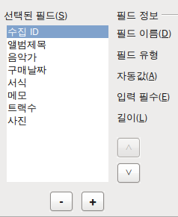

그림 3: 필드 순서 조정
추가/제거
이동
주의 | 선택된 필드 목록 아래쪽에 두 개의 버튼(+/-)이 있습니다.(그림 3) 이 버튼을 이용해 선택된 필드 목록에서 원하는 항목을 추가하거나 제거할 수 있습니다. 하지만 테이블 만들기에 익숙해지기 전까지는 조심스럽게 사용하는 것이 좋습니다.
단계 2 : 필드 유형과 형식 설정하기
이 단계에서는 각 필드의 속성을 설정합니다. 필드를 선택하면 오른편에 필드에 관한 정보가 표시됩니다.(그림 4) 필드를 하나씩 선택하여 아래에서 설명하는 대로 변경합니다.
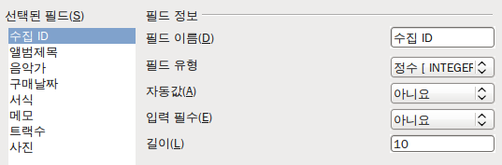그림 4: 필드 유형 변경하기
메모 | 반드시 값을 입력해야 하는 필드는 입력 필수 항목을 예로 변경합니다. 입력 필수 항목이 예로 설정된 필드는 어떤 값이든 반드시 입력을 해야 합니다. 예를 들어 이름 필드의 입력 필수 항목이 예로 설정되었다면, 이름을 반드시 입력해야 합니다. 입력 필수 항목의 기본값은 아니오입니다.
- 수집ID : 자동값 항목을 아니오에서 예로 변경합니다.
- 앨범제목 :
  - 입력 필수 : 모든 음악은 특정 앨범에 속해 있습니다. 따라서 입력 필수 항목을 예로 변경합니다. 앨범명을 모르는 경우가 많다면 아니오로 둡니다.
  - 길이 : 제목 글자 수가 100 자(공백 포함)를 넘는 앨범을 소유하고 있지 않은 한 변경하지 마십시오.
메모 | 베이스에서는 각 필드값의 길이를 필드로 만들 때 지정합니다. 이는 나중에 변경하기 어려우므로 충분한 값을 지정합니다. 텍스트 필드의 필드 형식은 VCHAR입니다. 이 형식은 필드에 실제로 사용된 문자 수만큼만 영역을 사용합니다. 예를 들어 필드에 20글자가 있다면, 필드에 입력 가능한 최대값이 100글자라고 할지라도 20글자만큼의 영역만 사용합니다. 마찬가지로 앨범 제목이 25글자라면, 100글자가 아닌 25글자만큼의 영역만 사용됩니다.
- 음악가 : 기본 설정을 그대로 사용합니다. 단, 모든 곡에는 작곡가가 있으므로 입력 필수 항목을 예로 변경합니다.
- 구매 날짜 : 기본 설정을 그대로 사용합니다. 구입한 날짜를 기억하지 못하는 때도 있으므로 입력 필수 항목은 아니오로 설정합니다.
- 형식 : 입력 필수 항목만 아니오에서 예로 변경합니다.
- 메모 : 변경할 사항이 없습니다.
- 트랙수 : 필드 형식을 아주 작은 정수[TINYINT]로 변경합니다. 그러면 최대 999개의 트랙수를 입력할 수 있습니다. 작은 정수[SMALLINT]를 사용하면 99,999개까지 트랙수를 입력할 수 있습니다.
- 사진 : 기본 설정을 사용합니다.
모든 작업을 완료하였으면 다음 버튼을 누릅니다.
메모 | 베이스에서 각 필드는 필드 유형을 가지며 필드 유형을 반드시 설정해 주어야 합니다. 필드 유형에는 텍스트, 정수, 날짜, 십진수 등이 있습니다. 이름이나 설명과 같은 일반적인 정보를 위한 필드는 텍스트로 설정하고, 가격과 같이 항상 숫자만 입력되는 필드는 십진수나 적당한 숫자 형식으로 설정합니다. 마법사에서 제공하는 필드에는 적절한 필드 유형이 선택되어 있습니다. 따라서 마법사의 예제들을 참고하면 각 필드에 알맞은 유형을 선택할 수 있습니다.
단계 3 : 기본 키 설정하기
- 기본 키 만들기 항목을 선택합니다.
- 하위 옵션에서 기존 필드를 기본 키로 사용을 선택합니다.
- 필드 이름 드롭다운 목록에서 수집ID를 선택합니다.
- 자동 값 항목이 선택되어 있지 않다면 선택합니다.
- 다음 버튼을 누릅니다.
메모 | 기본 키는 테이블 내의 항목(또는 레코드)을 구별하는 유일한 식별자입니다. 예를 들어 같은 주소에 사는 “홍길동”이라는 사람이 두 명이나 세 명쯤 있는 경우, 데이테베이스에서는 이들을 구별할 필요가 있습니다.  이러한 항목들을 구별하는 가장 손쉬운 방법은 각 항목에 고유한 번호를 붙이는 것입니다. 첫 번째 사람은 1번, 두 번째 사람은 2번, 이런 식으로 각 항목에 다른 번호를 붙이면, 항목을 “레코드 ID 172”라는 식으로 부를 수도 있게 됩니다. 위 예제에서 수집ID를 기본 키로 설정하면, 수집ID 필드에는 항목별로 숫자가 자동으로 할당됩니다.
단계 4: 테이블 만들기
- 미리 입력된 테이블 이름을 사용하거나 원하는 이름으로 변경합니다.
- 바로 데이터 삽입 항목이 선택되어 있는지 확인합니다.
- 마침 버튼을 눌러 테이블 마법사를 종료합니다. 그러면 데이터를 입력할 수 있는 창이 열립니다.

기존 테이블을 복사하여 테이블 만들기
음악 시디를 굉장히 많이 갖고 있다면, 각 장르별로 테이블을 만드는 것이 좋을 것입니다. 이런 경우 테이블 마법사를 이용하여 각 테이블을 만들지 않고, 이미 만든 테이블을 복사하여 테이블을 만들 수 있습니다. 테이블을 복사한 다음, 장르에 따라 클래식, 팝, 컨트리 및 웨스턴, 락, 기타 등으로 이름을 변경합니다.
- 데이터베이스 창에서 테이블 아이콘을 선택합니다. 그러면 기존 테이블들이 표시됩니다.
- CD-수집 테이블 아이콘에 마우스 우클릭을 한 뒤, 팝업 메뉴에서 복사하기를 선택합니다.
- 마우스 커서를 아래쪽으로 이동하고, 마우스 우클릭을 하여 팝업 메뉴에서 붙여넣기를 선택합니다. 그러면 테이블 복사 창이 열립니다.
- 테이블 이름을 팝으로 변경하고, 다음 버튼을 누릅니다.
- >> 버튼을 클릭하여 모든 필드를 왼쪽 창에서 오른쪽 창으로 이동시킵니다. 그러고 나서 다음 버튼을 누릅니다.
- 모든 필드에 필요한 설정은 이미 완료된 상태이므로, 아무것도 변경하지 않습니다. 하지만 필요한 경우 변경을 합니다.(주의 참조) 모든 작업을 완료하였으면 만들기 버튼을 눌러 테이블을 만듭니다.
주의 | 테이블 마법사를 이용하여 테이블을 만들었고, 필요한 설정을 모두 완료하였기 때문에 변경할 부분이 많지 않습니다. 필드를 추가하거나 제거할 수 있습니다. 단 필드를 추가하면 모든 레코드에 해당 필드에 대한 값을 입력해야 하므로, 데이터 입력 시간이 길어진다는 점에 유의하십시오. 그리고 필드를 삭제하면 해당 필드에 있는 모든 정보가 사라집니다. 필드 형식을 변경할 때도 데이터의 일부, 또는 전부를 잃을 수 있습니다. 새 테이블을 만들고서 데이터를 입력하기 전에 이름, 길이, 형식 등이 올바른지 확인하십시오.
주의 | 테이블은 간단히 삭제할 수 있습니다. 하지만 테이블을 삭제하면 테이블에 포함된 모든 필드의 정보가 삭제되니 주의하십시오.  테이블을 삭제하려면, 테이블 목록에서 삭제하려는 테이블에 마우스 우클릭을 합니다. 팝업 메뉴에서 삭제하기를 선택합니다. 그러면 정말 삭제할 것인지를 묻는 팝업창이 나타납니다. 예를 선택하면, 테이블과 테이블 내의 모든 데이터가 삭제됩니다.

디자인 보기에서 테이블 만들기
디자인 보기는 새 테이블을 만드는 고급 방법입니다. 이를 이용하면 테이블의 각 필드에 정보를 직접 입력할 수 있습니다. 앞서 만든 차량 경비 데이터베이스의 테이블은 이 방법을 이용하여 만들어 보겠습니다.
메모 | 디자인 보기의 필드 유형과 형식은 테이블 마법사와 개념은 비슷하지만 다릅니다.
첫 번째 테이블은 연료 테이블입니다. 연료ID, 날짜, 연료비용, 연료량, 주행거리계, 지불방법 등의 필드가 필요합니다. 연료비용은 현금과 두 종류의 카드로 계산할 것입니다. 연료량과 주행거리계는 각각 세 자리와 한 자리의 십진수 형식을 갖습니다. 그리고 지불방법의 형식은 텍스트입니다.
- 디자인 보기에서 테이블 만들기를 클릭합니다.
- 연료ID 항목 :
  - 첫 번째 필드 이름에 연료ID를 입력합니다.
  - 필드 형식은 드롭다운 목록에서 정수 [INTEGER]를 선택합니다.(기본값은 텍스트[VARCHAR] 입니다.)
팁 | 단축키를 이용하여 필드 형식을 선택할 수 있습니다. 각 필드 형식의 단축키는 필드 형식 이름의 첫 글자입니다. 같은 글자를 연속해서 누르면 같은 글자로 시작하는 다음 필드 형식이 선택됩니다.  필드 열에 필드 이름을 입력하고 나서 Tab 키를 이용하여 필드 형식 열로 이동합니다. 그리고 단축키를 눌러 필드 형식을 선택합니다. 이 방법은 어떤 글자를 몇 번 눌러야 하는지만 기억하면 되므로 같은 필드 형식을 사용하는 여러 필드를 만들 경우 유용합니다.
  - 창의 아래쪽 부분에 있는 필드 속성을 변경합니다.
자동값을 아니오에서 예로 변경합니다.(그림 5).
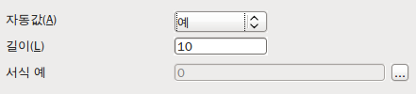그림 5: 필드 속성 영역 (자동값)
  - 연료ID를 기본 키로 설정합니다.
연료ID의 왼쪽에 있는 녹색 삼각형에 마우스 커서를 두고 우클릭을 합니다.(그림 6).
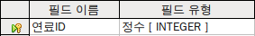그림 6: 기본 키 필드
팝업 메뉴에서 기본 키를 선택합니다. 그러면 녹색 삼각형 옆에 열쇠 모양이 표시됩니다.
메모 | 기본 키의 목적은 단 하나입니다. 그리고 기본 키 필드의 이름은 아무 이름이나 사용할 수 있습니다. 다만 여기서는 기본 키가 어떤 테이블에 속한 것인지를 알아볼 수 있도록 연료ID라는 이름을 사용합니다.
- 다른 모든 항목 :
  - 첫 번째 열에 필드 이름을 입력합니다.(필드 이름 열)
  - 각 필드의 필드 형식을 선택합니다.
    - 날짜 필드는 날짜 [DATE]를 사용합니다.(D 키를 눌러 선택합니다.)
- 지불방법 필드는 기본값인 텍스트 [VARCHAR]를 사용합니다.
    - 그 외 다른 필드들은 모두 수 [NUMERIC] 형식을 사용합니다.(N 키를 눌러 선택합니다.)
  - 필드 속성을 선택합니다. (그림 7)
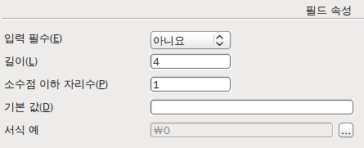

그림 7: 필드 속성 영역
필드 형식
예제
연료비용, 연료량, 주행거리계 필드는 필드 속성을 변경합니다.(그림 7)
    - 연료량 : 길이를 4로, 소수점 이하 자리수는 1로 변경합니다.(한국에서는 리터 단위로 구매하며, 일반적으로 최대 적재량은 100리터 이하입니다.)
- 주행거리계 : 길이를 10으로, 소수점 이하 자리수는 1로 변경합니다.
- 연료비용 : 길이를 6으로, 소수점 이하 자리수는 0으로 변경합니다. 형식 예제 버튼(그림 7)을 클릭하여 필드 형식 창(그림 8)을 엽니다. 통화 분류에서 원하는 형식을 선택합니다.
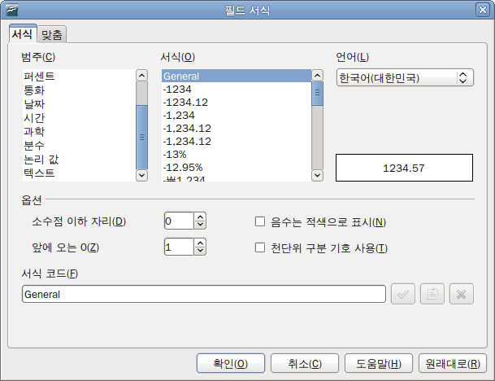그림 8: 필드 형식 옵션
- 각 필드에 같은 작업을 반복합니다.
- 다른 형식 옵션을 사용하려면 필드 속성 영역의 형식 예제 버튼을 클릭합니다.(그림 7)
- 설명 열에는 아무 내용이나 들어갈 수 있으며 비워두어도 무방합니다.(그림 9)
- 파일 > 닫기 메뉴를 이용하여 테이블을 저장하고 닫습니다. 테이블 이름은 연료라고 입력합니다.
같은 방법으로 휴가 테이블을 만듭니다. 휴가 테이블의 필드와 필드 형식은 그림 9와 같습니다. 테이블을 닫기 전에 날짜 필드를 기본 키로 설정하였는지 확인합니다.(날짜 필드 왼쪽의 회색 상자에 마우스 우클릭을 하고, 팝업 메뉴에서 기본 키를 선택합니다.) 필드 설정을 완료하면 테이블 이름을 휴가로 입력하고 저장합니다.
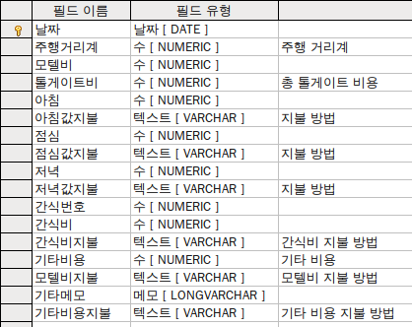그림 9: 설명 열 입력 예제

목록 상자를 위한 테이블 만들기
여러 필드에 같은 정보가 사용되는 경우, 각 정보에 대한 테이블을 만들어 사용하면 좋습니다. 각 테이블은 정보 필드와 ID 필드를 갖습니다.
주의 | 목록 상자를 위한 테이블은 정보 필드가 첫 번째에 위치하고, 그다음에 ID 필드가 와야 합니다. 순서가 뒤바뀌면 잘못된 결과가 도출됩니다. 예제에서는 지불 테이블에 이름과 ID 필드를 생성하였습니다. 이름 필드에는 정규, 지희, 현금을, ID 필드에는 각각 0, 1, 2를 입력합니다. 첫 번째에 이름 필드를 위치시키면 연료 테이블의 지불 필드에 이름들이 표시되지만, ID 필드를 첫 번째에 두면, 지불 필드에 이름대신 0, 1, 2가 표시됩니다.
- 14페이지의 “디자인 보기에서 테이블 만들기” 과정을 따라 방법과 지불ID 필드를 가진 테이블을 만듭니다. 지불ID 필드의 자동값 항목이 예로 설정되어 있는지 확인합니다. 그리고 지불ID 필드를 기본 키로 설정합니다.(그림 10)
- 테이블을 지불 방법이라는 이름으로 저장합니다.
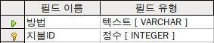그림 10: 디자인 보기에서의 테이블
메모 | 같은 필드를 가진 테이블을 여러 개 만들려면, 테이블 하나를 만든 후에 복사하여 다른 테이블을 만듭니다.(13페이지의 “기존 테이블을 복사하여 테이블 만들기” 참조)

목록 테이블에 데이터 추가하기
목록 테이블에는 양식(form)이 필요하지 않습니다. 대신 데이터를 테이블에 직접 입력합니다. 여기서는 은행 카드를 가진 두 사람과 현금을 이름으로 사용하였습니다.
- 데이터베이스 창에서 테이블 아이콘을 클릭합니다.(그림 2) 지불 방법 테이블에 마우스 우클릭을 하고, 팝업 메뉴에서 열기를 선택합니다.
  - 첫 번째 행에 정규를 입력합니다. 탭 키를 이용하여 다음 행으로 이동합니다.
  - 두 번째 행에 지희를 입력합니다.
  - 세 번째 행에 현금을 입력합니다.
- 테이블을 저장하고 창을 닫습니다.
팁 | Enter 키를 이용하여 필드를 이동할 수도 있습니다. 이 예제에서 이름 필드에 정규를 입력하고 Enter 키를 누르면 ID 필드로 이동합니다. 그리고 다시 Enter 를 누르면 두 번째 이름 필드로 이동합니다.  또한 아래 화살표를 이용하여 행을 이동할 수 있습니다.
메모 | 지불ID 필드에는 Enter 키를 눌러 다음 행으로 이동하기 전까지 <자동 필드>라는 문구가 표시됩니다. 그리고 다음 행으로 이동하면 0, 1, 2 등으로 연속된 번호가 자동으로 매겨집니다.

보기 화면(view) 만들기
보기 화면은 쿼리입니다. 따라서 보기 화면 만들기 및 사용법에 대한 자세한 내용은 쿼리 만들기 절에서 설명할 것입니다.
그림 11: 휴가 테이블의 일부 필드 보기 화면
보기 화면은 테이블이기도 합니다. 이 테이블의 필드는 데이터베이스에 있는 테이블의 필드를 참조합니다. 이 화면을 통해 필드가 속해 있는 테이블과 상관없이 필드값을 확인할 수 있습니다. 보기 화면은 그림 11과 같이 한 테이블의 여러 필드를 참조하기도 하고, 그림 12처럼 여러 테이블의 필드를 참조하기도 합니다.
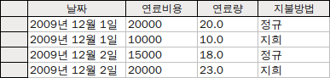그림 12: 연료 테이블과 지불 방법 테이블의 필드 보기 화면
주의 | 보기 화면에는 일반 테이블처럼 데이터를 입력할 수 없습니다. 보기 화면에 표시되는 데이터는 기존 테이블에 입력된 데이터입니다.

관계 정의하기
지금까지 만든 테이블 간에는 어떤 관계가 있을까요? 이제 문서의 처음에 했던 질문과 대답을 참고하여 테이블 간의 관계를 정의합니다.
우선 휴가 중에 사용한 모든 비용을 일별로 계산할 것입니다. 사용한 비용에 관한 내용은 대부분 휴가 테이블에 있습니다. 하지만 구매한 연료에 대한 비용은 휴가 테이블이 아닌 연료 테이블에 있습니다. 이 두 테이블을 날짜 필드를 이용하여 연결합니다. 연료 테이블에는 날짜별로 많은 항목이 존재하기 때문에 휴가 테이블과 연료 테이블의 관계는 일대다(1:n) 관계가 됩니다.
휴가 테이블에는 지불 방법과 관련된 여러 필드가 있습니다. 그리고 지불 방법 테이블에 각 지불 방법과 관련된 항목들이 하나씩 있습니다. 따라서 휴가 테이블의 필드는 지불 방법 테이블의 항목들과 일대일(1:1)의 관계를 같습니다. 휴가 테이블 외에 다른 테이블에도 지불 방법에 관한 필드들이 포함되어 있습니다. 이러한 테이블들은 지불 방법 테이블과 각각 1:1 관계를 갖습니다.

지불 방법 테이블에는 고정 목록만 존재하기 때문에 지불 방법 테이블과 지불 방법 테이블의 항목이 사용된 다른 테이블에 있는 필드와의 관계는 따로 정의하지 않습니다. 이는 나중에 양식을 이용하여 할 것입니다.
연료 테이블과 정비 테이블은 관계가 거의 없습니다. 날짜 필드와 주행거리계 필드를 공통으로 갖고 있지만, 정기적으로 기름을 넣고 정비를 받지 않는 이상 특별한 관계를 찾기 어렵습니다.
팁 | 데이터베이스를 만들 때 어떤 테이블들이 서로 관계가 있는지, 어떤 관계가 있는지를 결정해야 합니다.
- 도구 > 관계 메뉴를 이용하여 관계를 정의합니다. 메뉴를 선택하면 차량 경비 – OpenOffice.org Base: 관계 디자인 이라는 창이 열립니다.(그림 13) 이 창에서 테이블 추가 아이콘과 새 관계 아이콘을 사용합니다.
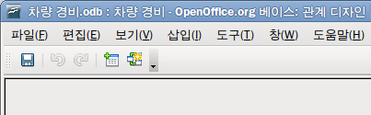

그림 13: 관계 디자인 창
테이블 추가하기
새 관계 만들기 아이콘
- 테이블 추가 아이콘을 클릭합니다. 그러면 테이블 추가 창이 열립니다.
- 다음 방법 중 하나를 이용하여 관계 디자인 창에 테이블을 추가합니다.
  - 테이블 이름을 더블 클릭합니다. 여기서는 휴가 테이블과 연료 테이블을 더블 클릭합니다.
  - 또는 테이블 이름을 클릭하고 추가 버튼을 누릅니다.
- 원하는 테이블을 추가하고 닫기 버튼을 누릅니다.(그림 20)
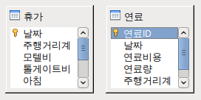그림 14: 추가된 테이블 목록
- 휴가 테이블과 연료 테이블의 관계를 정의합니다. 두 가지 방법 중 하나를 사용합니다.
  - 연료 테이블의 날짜 필드를 클릭하고 휴가 테이블의 날짜 필드로 드래그합니다. 마우스 버튼을 놓으면 두 날짜 필드가 선으로 연결됩니다.(그림 15)
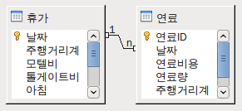그림 15: 1:n 관계 지정
  - 또는 새 관계 아이콘을 클릭합니다. 그러면 관계 창이 열립니다.(그림 16) 추가한 두 테이블이 관련 필드 부분에 표시되어 있습니다.
    - 관련 필드 부분에서 연료 항목의 드롭다운 메뉴를 클릭합니다.
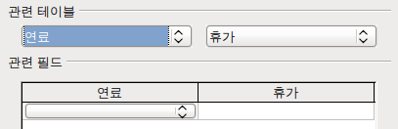그림 16: 테이블 간의 관계 설정하기
- 연료 테이블 목록에서 날짜를 선택합니다.
- 오른쪽의 휴가 항목의 셀을 선택합니다. 그러면 드롭다운 목록에 휴가 테이블의 필드들이 표시됩니다.
- 휴가 테이블 목록에서 날짜를 선택합니다.(그림 17)
    - 확인 버튼을 누릅니다.
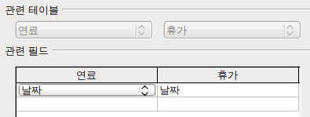그림 17: 하나의 관계로 선택된 필드
- 관계 창 아래쪽에 있는 업데이트 옵션과 삭제 옵션을 변경합니다.
  - 두 테이블의 날짜 필드를 연결한 선에 마우스 우클릭을 합니다.
  - 팝업 메뉴에서 편집을 선택하여 관계 창을 엽니다.(그림 18)
  - 계단식 업데이트를 선택합니다.
  - 계단식 삭제를 선택합니다.
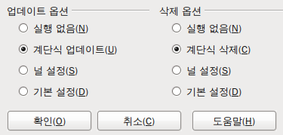그림 18: 업데이트 옵션과 삭제 옵션 부분
이 옵션들은 꼭 필요한 것은 아니지만 유용합니다. 이 옵션을 이용하면 다른 테이블과 관계가 정의된 테이블을 업데이트하거나 테이블의 필드를 삭제할 수 있습니다.

데이터베이스 양식(form) 만들기
데이터베이스는 데이터를 저장하는 데 사용됩니다. 하지만 어떻게 데이터베이스에 데이터를 입력할까요? 여기에 사용되는 것이 양식입니다. 데이터베이스 언어에서 양식은 사용자로부터 데이터를 입력받거나 편집하기 위한 부분입니다.
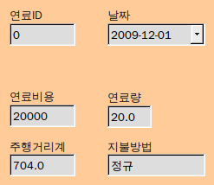그림 19: 간단한 양식의 필드 | 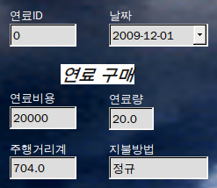그림 20: 부가 요소들이 추가된 간단한 양식
간단한 양식은 한 테이블의 필드들로 구성됩니다.(그림19) 그리고 복잡한 양식을 더 많은 내용들을 포함하고 있습니다. 양식에 텍스트, 그림, 선택 상자 등 여러 요소를 추가할 수 있습니다. 그림20은 그림19와 같은 테이블에 텍스트 레이블(연료구매), 목록 상자(지불방법), 배경 그림 등을 추가한 모습입니다.

마법사를 이용하여 양식 만들기
양식 마법사를 이용하여 CD 수집 양식과 휴가 양식을 만들어 보겠습니다. CD 수집 양식은 간단한 양식으로 만들 것이고, 휴가 양식은 하위 양식을 가진 양식으로 만들 것입니다. 그리고 CD 수집 양식을 수정해 보도록 하겠습니다.
데이터베이스 창(그림 2)에서 양식 아이콘을 클릭합니다. 그리고 마법사를 이용하여 양식 만들기를 더블 클릭하여 마법사를 호출합니다.(그림 21) 간단한 양식을 다음 과정 중 일부만으로 만들 수 있고, 복잡한 양식은 전 과정을 모두 따라 해야 합니다.
단계 1: 필드 선택하기
- 테이블 또는 쿼리 부분의 드롭다운 목록에서 휴가 테이블을 선택합니다. 그러면 휴가 테이블에 있는 필드가 사용 가능한 필드에 표시됩니다.
- 이중 화살표를 클릭하여 모든 필드를 양식 필드 목록으로 이동시킵니다. 그리고 다음 버튼을 누릅니다.
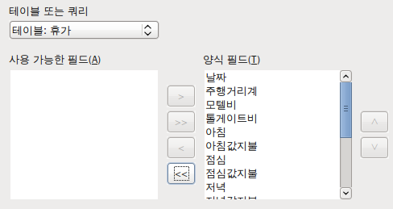그림 21: 양식 마법사
단계 2: 하위 양식 만들기
앞서 설정한 연료 테이블과 휴가 테이블의 관계를 사용합니다. 정의된 관계가 없다면 단계 4에서 설정할 것입니다.
- 하위 양식 추가 항목의 선택 상자를 클릭합니다.
- 기존 관계를 기반으로 하는 하위 양식을 선택합니다.
- 추가할 관계 부분에 표시된 연료 테이블(그림 22)을 선택하고 다음 버튼을 누릅니다.
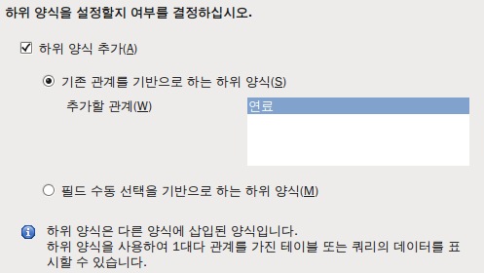그림 22: 하위 양식 추가하기
단계 3: 하위 양식 필드 추가하기
단계 1과 같은 단계입니다. 단 하위 양식에서는 모든 필드를 사용하지 않고 필요한 필드만 사용합니다.
- 테이블 또는 쿼리 부분에서 연료 테이블을 선택합니다.
- >> 버튼을 이용하여 모든 필드를 오른쪽으로 이동시킵니다.
- 양식 필드에서 연료ID 필드를 클릭합니다.
- < 버튼을 이용하여 연료ID 필드를 다시 왼쪽으로 이동시킵니다.(그림 23)
- 다음 버튼을 누릅니다.
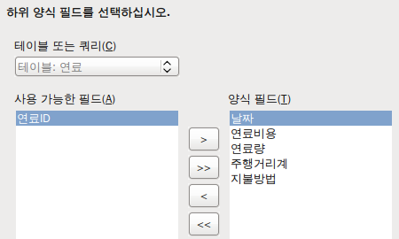그림 23: 하위 양식의 필드 선택하기
단계 4: 조인된 필드 가져오기
이 단계는 정의된 관계가 없는 테이블이나 쿼리를 위한 단계입니다. 정의된 관계가 있는 경우 이 단계가 생략됩니다. 이 문서에서 만드는 예제에서는 하루 동안 발생한 모든 비용을 양식과 하위 양식에 모두 사용할 것이므로, 두 테이블의 날짜 필드를 조인합니다.(그림 24)
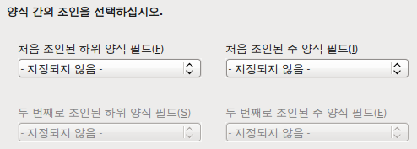그림 24: 하위 양식과 주 양식 간에 조인된 필드 선택
- 첫 번째 조인된 하위 양식 필드 목록에서 날짜를 선택합니다. 이 날짜 필드는 연료 테이블의 날짜 필드로 기본 키가 아니고 외래 키(foreign key)입니다.
- 첫 번째 조인된 주 양식 필드 목록에서 날짜를 선택합니다. 이 날짜 필드는 휴가 테이블의 날짜 필드로, 휴가 필드의 기본 키입니다. 이어 다음 버튼을 누릅니다.
메모 | 두 테이블의 여러 필드에 대한 관계를 정의할 수도 있습니다. 이러한 관계를 만드는 방법은 베이스 안내서를 참조하십시오.
주의 | 두 테이블에서 관계를 정의할 필드는 같은 필드 형식을 가지고 있어야 합니다. 위의 예에서는 두 테이블에서 각각 날짜[DATE] 형식을 가진 날짜 필드를 선택하였습니다.  한 쌍의 필드를 선택하여 관계를 정의하든 여러 필드 쌍을 선택하든 다음 조건을 만족해야 합니다.  - 하위 양식에 테이블의 기본 키를 사용할 수 없습니다.(연료ID 필드 사용 불가)  - 조인된 필드는 같은 필드 형식을 가져야 합니다.  - 주 양식의 필드에 테이블의 기본 키 필드가 포함되어 있어야 합니다.(휴가 테이블의 기본 키 필드인 날짜 필드 필수)
단계 5: 컨트롤 배열하기
- 주 양식 배치 : 종란식 - 위쪽에 레이블을 클릭합니다. 이 경우 필드 위쪽에 레이블이 표시됩니다.
- 하위 양식 배치 : 데이터 시트로 를 클릭합니다. 그러면 스프레드시트 형식에 레이블이 열 머리로 표시되고 필드가 항목으로 표시됩니다. 다음 버튼을 누릅니다.
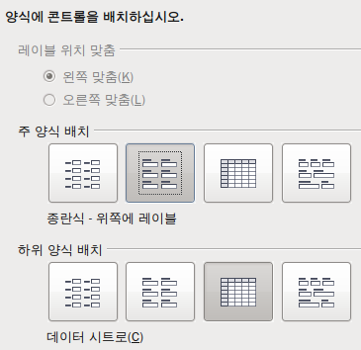그림 25: 컨트롤 배치
메모 | 양식의 컨트롤은 레이블과 필드로 구성되어 있습니다. 양식을 만드는 이 과정에서는 컨트롤의 레이블과 필드를 관계의 어느 부분에 위치시킬 것인지에 대해 다룹니다. 그림 25에 예가 나와 있습니다. 왼쪽에서 오른쪽으로 종란식 - 왼쪽에 레이블, 종란식 - 위쪽에 레이블, 데이터 시트로, 블럭 내 - 위쪽에 레이블입니다.
단계 6: 데이터 항목 설정하기
특별한 이유가 없는 한 기본값을 사용합니다. 다음 버튼을 누릅니다.
단계 7: 스타일 적용하기
- 스타일 적용 목록에서 원하는 색상을 고릅니다. 예제에서는 색상 팔레트의 오렌지4에 해당하는 베이지를 선택하였습니다.
- 필드 테두리를 선택합니다. 예제에서는 3-D 모양을 선택하였습니다.
- 다음 버튼을 누릅니다.
단계 8: 이름 설정하기
- 양식의 이름을 입력합니다. 예제에서는 휴가라고 입력하였습니다.
- 아래쪽의 양식 수정 라디오 버튼을 클릭합니다.
- 마침 버튼을 누릅니다. 그러면 양식이 편집 모드로 열립니다.

양식 수정하기
이제 컨트롤의 위치를 변경하고, 배경에 그림을 삽입해 보겠습니다. 그리고 지불 방법 필드의 레이블을 변경하고 필드를 목록 상자로 변경할 것입니다.
먼저 다음 10단계의 과정을 통해 무엇을 어떻게 변경할지 결정합니다.
- 주 양식의 날짜 필드에는 드롭다운 목록이 필요합니다. 그리고 일, 주, 월, 연도 등을 표시할 수 있도록 길게 만들어야 합니다.
- 지불 필드는 짧게 만들 것입니다.(모든 필드에 지불이라는 단어가 중복됨)
- 컨트롤을 음식, 연료, 연료 하위 양식, 기타 등으로 분류할 것입니다.
- 일부 레이블을 변경할 것입니다. 너무 짧은 단어는 알기 편하게 단어를 추가하고, 너무 긴 단어는 약자 등을 사용하여 짧게 줄일 필요가 있습니다.
- 점심, 저녁, 모텔, 톨게이트 비용을 제외한 나머지 항목의 필드와 레이블의 길이를 조정할 것입니다. 하지만 모양새를 다듬기 위해 다른 항목을 변경할 수도 있습니다.
- 지불이라는 이름으로 끝나는 모든 항목을 목록 상자로 만들고, 목록 상자에 지불 방법 테이블의 항목들을 넣을 것입니다.
- 메모 필드는 상하로 더 길게 만들고, 위치를 이동할 것이 좋을 것입니다.
- 하위 양식의 날짜와 지불 방법 열은 주 양식과 비슷하게 변경할 것입니다.
- 주 양식의 각 그룹에는 머리글이 필요합니다.
- 배경을 그림으로 변경할 것입니다. 배경 그림에 따라 일부 레이블을 읽기 편하게 변경하고, 머리글의 색상도 변경할 것입니다.
아래는 이 과정에서 필요한 주요 사항들입니다. 주 양식의 컨트롤은 레이블과 필드로 구성됩니다. 때에 따라 컨트롤 전체를 변경하기도 하고, 레이블이나 필드 중 하나만 변경하기도 할 것입니다. 그리고 여러 컨트롤을 묶어 작업하기도 할 것입니다.
- 레이블이나 필드를 클릭하면 컨트롤 전체가 선택됩니다. 선택된 컨트롤은 테두리에 녹색점이 표시됩니다.(그림 26) 선택된 컨트롤을 마우스로 드래그하여 원하는 지점으로 이동시킬 수 있습니다.
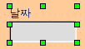그림 26: 컨트롤 선택하기
- 레이블이나 필드를 Control+클릭 하면 클릭한 레이블이나 필드만 선택됩니다.(그림 27)
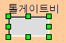그림 27: 컨트롤의 필드 선택하기
- Tab 키를 이용하여 레이블과 필드의 선택을 전환할 수 있습니다.
- 컨트롤 그룹의 이동은 컨트롤 하나를 이동하는 것과 비슷합니다.
  - 이동할 컨트롤의 왼쪽 위 끝 필드를 클릭하여 선택합니다.
  - 마우스로 드래그하여 컨트롤 그룹을 선택합니다.
마우스로 드래그하면 선택된 범위를 나타내는 점선 상자가 표시됩니다. 이 점선 상자 내에 선택하려는 모든 컨트롤이 완전하게 들어가도록 충분히 크게 드래그를 합니다.
  - 선택된 컨트롤 그룹의 테두리에는 녹색 조절점이 표시됩니다.(그림 28)
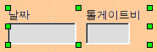그림 28: 여러 컨트롤 선택하기
  - 마우스 커서를 선택한 컨트롤의 필드로 이동하면 커서가 이중 화살표로 바뀝니다.(그림 29)
그림 29: 이중 화살표
  - 이제 마우스로 컨트롤 그룹을 드래그하여 원하는 저점으로 이동합니다.
날짜 필드를 수정하기 전에 점심 컨트롤과 톨게이트 비용 컨트롤을 오른쪽으로 5cm(2인치) 정도 이동합니다.
팁 | 디자인 도구 모음에서 그리드에 맞춤, 이동시 안내선 표시 옵션을 켜고, 컨트롤의 크기나 위치를 변경하는 것이 좋습니다. 이 옵션을 이용하여 컨트롤을 원하는 자리에 정확하게 배치할 수 있습니다. 눈금자를 활용하는 것도 좋습니다.(도구 > 옵션 > OpenOffice.org Writer > 보기)  양식은 라이터에서 작성됩니다. 따라서 라이터에서 사용할 수 있는 기능들을 모두 사용할 수 있습니다.
메모 | 이 문서에서는 치수 단위로 센티미터(cm)를 사용할 것입니다. 센티미터를 이용하면, 컨트롤의 크기나 위치를 인치를 이용하는 것보다 정확하게 변경할 수 있습니다. 눈금자의 치수 단위를 변경하려면 눈금자에 마우스 우클릭을 하고, 팝업 메뉴에서 센티미터를 선택합니다.  사실 여기서 중요한 것은 치수 단위의 종류가 아닌 컨트롤, 레이블, 필드를 정확하게 배치하는 것입니다. 따라서 자신에게 편한 치수 단위를 사용하면 됩니다.
단계 1: 날짜 필드 변경하기
- 날짜 필드를 Control+클릭 하여 선택합니다.(그림 27)
- 마우스 커서를 오른쪽 녹색 조절점으로 이동하면 커서가 화살표로 바뀝니다.(그림 30)
- 마우스 이용하여 필드 너비를 6cm로 변경합니다. 이동 시 표시되는 안내선을 이용하여 정확한 지점을 확인합니다.
그림 30: 화살표
- 양식 컨트롤 도구 모음에서 컨트롤 아이콘을 클릭합니다.(그림 31에서 빨간색으로 표시된 아이콘) 그러면 필드의 각 속성을 변경할 수 있는 속성: 날짜 필드 창이 열립니다.
그림 31: 양식 컨트롤 도구 모음
  - 날짜 형식 속성을 기본값인 표준(짧게)에서 표준(길게)로 변경합니다.
  - 스크롤 바를 내려 드롭다운 속성을 찾습니다. 이 속성의 값을 아니오에서 예로 변경합니다.
팁 | 날짜 필드의 실제 모습을 확인하려면 디자인 모드 적용/적용 안함 아이콘(양식 컨트롤 도구 모음(그림 31)의 두 번째 아이콘)을 클릭합니다. 이 기능을 이용해 작업 도중에 작업한 결과를 확인할 수 있습니다.
단계 2: 필드 너비 줄이기
지불이라는 레이블을 가진 필드들은 너무 길므로 적당한 크기로 줄이겠습니다.
- 아침값지불 필드를 Control+클릭하여 선택합니다.(그림 32)
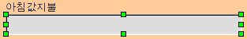그림 32: 필드 선택하기
- 마우스 커서를 오른쪽의 녹색 조절점으로 가져가면 커서가 화살표로 변합니다.
- 조절점을 드래그하여 필드의 크기를 2.5cm로 변경합니다.
팁 | 디자인 서식 도구 모음에서 그리드에 맞춤, 이동시 안내선 표시 항목을 선택하고 필드 크기를 조정하면, 필드 너비를 정확하게 조절할 수 있습니다.
- 같은 방법으로 점심값지불, 저녁값지불, 간식값지불, 모텔비지불, 기타비용지불 필드의 크기를 줄입니다.
단계 3: 컨트롤을 분류하여 그룹짓기
이제 컨트롤들을 그림 33과 같이 이동시킬 것입니다.
- 첫 번째 컨트롤을 클릭하여 원하는 지점으로 이동시킵니다. 선택된 컨트롤의 테두리에는 여덟 개의 녹색 조절점이 표시됩니다.
- 마우스 커서를 컨트롤의 레이블이나 필드로 가져가면 커서가 이중 화살표로 바뀝니다.(그림 29)
- 이제 컨트롤을 원하는 지점으로 이동시킵니다.
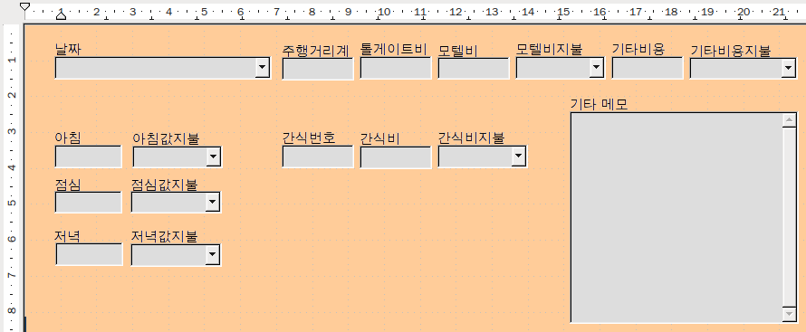그림 33: 컨트롤 배치하기
주의 | 컨트롤을 이동할 때 Control+클릭 으로 선택하면, 컨트롤 전체가 아닌 필드나 레이블만 선택되어 이동하게 됩니다. 따라서 단순 클릭으로 컨트롤 전체를 선택하고 나서 이동시켜야 합니다.
- 같은 방법으로 나머지 컨트롤을 그림 33과 같이 이동시킵니다.
메모 | 다른 방법을 이용해 컨트롤의 위치를 변경할 수도 있습니다. 하지만 이 방법은 고급 기능으로 이 문서가 아닌 베이스 안내서에 설명되어 있습니다.
단계 4: 레이블 변경하기
필드명은 한 단어이어야 하지만, 필드 레이블에는 여러 단어를 사용할 수 있습니다. 다음 과정을 통해 레이블의 텍스트를 변경합니다.
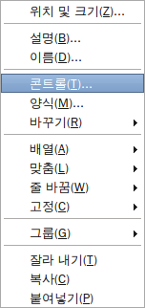그림 34: 문맥 메뉴
- 간식번호 레이블을 Control+클릭 하여 선택합니다. 그리고 다음 방법 중 하나를 실행합니다.
  - 간식번호 레이블에 마우스 우클릭을 합니다.
    - 문맥 메뉴(그림 34)에서 컨트롤을 선택합니다. 그러면 속성: 레이블 필드 창이 열립니다. 이 창에는 선택한 레이블의 모든 속성이 포함되어 있습니다.
- 레이블 항목에서 간식번호를 간식 번호로 변경합니다.(한 단어에서 두 단어로 변경(그림 35))
- 속성 창을 닫습니다.
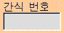그림 35: 여러 단어로 된 레이블
  - 또는 양식 컨트롤 도구 모음에서 컨트롤 아이콘(그림 36)을 선택하여 같은 작업을 진행합니다.
그림 36: 양식 컨트롤 도구 모음
- 같은 방법으로 아침값지불을 아침값 지불로, 점심값지불을 점심값 지불로, 저녁값지불을 저녁값 지불로, 모텔비지불을 모텔비 지불로, 기타비용지불을 기타 비용 지불로, 기타메모를 기타 메모로 변경합니다.
- 속성 창을 닫습니다.
팁 | 속성 창에 있는 모든 항목을 변경할 수 있습니다. 예를 들어 정렬을 왼쪽에서 가운데로 변경하거나, 레이블의 단어로 레이블 중앙으로 정렬할 수 있습니다. 시간이 허락된다면 여러 속성을 변경하여 실제로 어떻게 변경되는지 확인해 보십시오.
단계 5: 레이블과 필드 너비 변경하기
이제 아침, 점심, 저녁, 주행거리계, 간식 번호, 톨게이트 비용, 간식 비용, 모텔, 기타 비용 필드의 너비를 모두 2cm로 변경해 보겠습니다. 단계 2에서 지불 관련 필드의 너비를 모두 변경하였는데, 그 중 기타 비용 지불 필드를 3cm로 다시 변경합니다.
- 아침 항목의 필드를 선택합니다. 선택된 필드의 테두리에 여덟 개의 녹색 조절점이 표시됩니다.
- 마우스 커스를 가운데 녹색 조절점으로 이동하면 커서가 화살표로 바뀝니다.
- 안내선을 참조하면서 커서를 드래그하여 필드의 크기를 변경합니다.
- 같은 방법으로 다른 필드의 크기를 변경합니다.
단계 6: 다른 필드로 교체하기
이 단계에서는 지불 방법 필드를 목록 상자로 변경할 것입니다. 그러면 지불 방법을 일일이 입력하지 않고, 지불 방법 테이블에 있는 지불 방법 중에 하나를 선택하여 입력할 수 있습니다. 각 지불 방법의 첫 글자가 다른 경우, 자동 완성 기능을 이용하여 첫 글자만 입력하여 지불 방법을 입력할 수도 있습니다.
- 아침 지불 필드를 Control+클릭하여 선택합니다. 그러면 필드 테두리에 녹색 조절점이 표시됩니다.(그림 37)
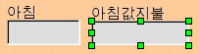그림 37: 컨트롤의 필드 선택하기
- 선택한 필드에 마우스 우클릭을 하고, 팝업 메뉴에서 바꾸기 > 목록 상자를 선택합니다.(그림 34는 바꾸기 메뉴가 표시된 팝업 메뉴이고, 그림 38은 바꿀 수 있는 필드 목록입니다.)
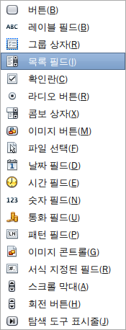그림 38: 필드 바꾸기
- 양식 컨트롤 도구 모음에서 컨트롤 아이콘(그림 36)을 클릭하여 속성 창을 엽니다.
- 일반 탭에서 스크롤바를 내려 드롭다운 항목을 선택합니다. 드롭다운 항목의 값을 아니오에서 예로 변경합니다.(그림 39)
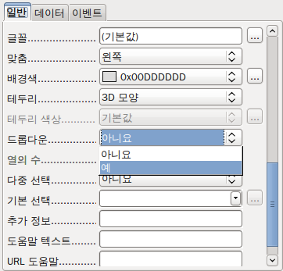그림 39: 선택 가능한 옵션이 표시된 드롭다운 목록
- 데이터 탭을 선택합니다.
  - 목록 내용의 유형 항목의 값을 Sql로 변경합니다.
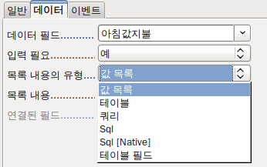그림 40: 드롭다운 목록의 목록 내용 형식
  - 목록 내용 항목에 다음과 같이 입력합니다.
SELECT "방법", "방법" FROM "지불 방법"
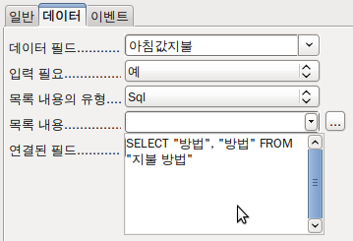그림 41: 지불 방법 필드의 목록 내용
팁 | 정확한 입력을 위해 목록 내용을 직접 입력하지 말고, SELECT "방법", "방법" FROM "지불 방법" 을 복사해 목록 내용 항목에 붙여 넣는 것이 좋습니다.
메모 | 위에서 목록 내용에 입력한 것은 SQL 명령입니다. 대문자로 쓰여진 SELECT 와 FROM은 명령어입니다. SELECT 명령어 뒤에는 큰 따옴표로 둘러싼 필드 이름과 필드 별칭(alias)이 필요합니다. 여기서는 필드 이름과 별칭이 같습니다. FROM 명령어 뒤에는 필드가 속한 테이블 이름이 필요합니다. 테이블 이름이 한 단어일 경우에는 따옴표를 붙이지 않아도 되지만, 여러 단어일 경우에는 테이블 이름 앞뒤에 따옴표를 붙여야 합니다.
  - 같은 방법으로 점심, 저녁, 모텔, 간식, 기타 항목의 지불 필드를 변경합니다. 최종적으로 그림 42와 같은 모습으로 만듭니다. 메모 컨트롤을 변경하는 방법은 다음 단계에서 설명할 것입니다.
  - 속성 창을 닫습니다.
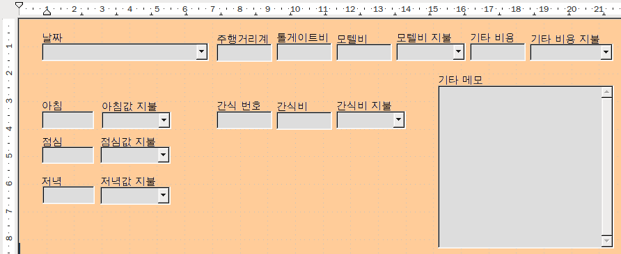그림 42: 주 양식의 컨트롤 배치
단계 7: 메모 필드 변경하기
그림 42와 같이 메모 컨트롤을 옮겨 보겠습니다. 우선 메모 필드에 세로 스크롤바를 추가하여 필요한 경우 더 많은 내용을 입력할 수 있게 합니다.
- 메모 필드를 Control+클릭하여 선택합니다. 그러면 메모 필드의 테두리에 녹색 조절점이 표시됩니다.
- 양식 컨트롤 도구 모음에서 컨트롤 아이콘을 선택하여 속성 창을 엽니다.(그림 43)
- 스크롤바를 내려 텍스트 유형 항목을 찾습니다. 텍스트 유형 항목의 값을 여러 줄로 바꿉니다.
- 그 아래에 있는 스크롤바 항목의 값을 없음에서 세로로 변경합니다.
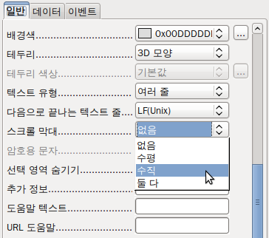그림 43: 속성 창의 스크롤바 항목 선택
- 속성 창을 닫습니다.
- 메모 필드의 길이를 변경합니다.
  - 마우스 커서를 메모 필드의 아래쪽에 있는 녹색 조절점으로 이동합니다. 그러면 마우스 커서가 세로 화살표로 바뀝니다.
  - 마우스를 드래그하여 필드의 길이를 6cm로 변경합니다.
단계 8: 하위 양식의 레이블과 필드 변경하기
날짜 열은 좀 더 넓으면 좋을 것 같고, 지불방법 열의 필드는 목록 상자로 변경하는 것이 좋을 것 같습니다. 그리고 지불방법 열의 레이블을 두 단어로 바꿔보겠습니다.
지불방법 열 변경:
- 지불방법 레이블에 마우스 우클릭을 하여 팝업 메뉴를 호출합니다.(그림 44)
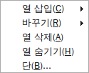그림 44: 하위 양식의 컨트롤 수정과 관련된 팝업 메뉴
- 팝업 메뉴에서 바꾸기를 선택하고, 하위 메뉴에서 목록 상자를 선택합니다.
- 다시 지불방법 레이블에 마우스 우클릭을 하여 팝업 메뉴를 호출합니다.
- 팝업 메뉴에서 행을 선택하여 속성 창을 엽니다.(그림 45)
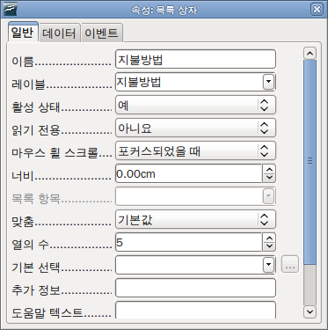그림 45: 하위 양식의 컨트롤 속성 창
- 레이블 항목에서 지불방법을 지불 방법으로 변경합니다.
- 데이터 탭을 클릭합니다.
- 목록 내용의 유형 항목에서 Sql을 선택합니다.
- 목록 내용에 다음과 같이 입력합니다.
SELECT "방법", "방법" FROM "지불 방법"
- 속성 창을 닫습니다.
팁 | 단계 6: 다른 필드로 교체하기의 5번째 과정에 좀 더 자세한 설명이 있습니다.
단계 9: 그룹에 머리글 추가하기
- Enter 키를 이용하여 머리글을 삽입할 위치로 커서를 이동시킵니다. 여기서는 날짜 컨트롤과 아침 컨트롤 사이에 머리글을 삽입할 것입니다.
- 서식 도구 모음의 스타일 적용에서 제목 2를 선택합니다.
그림 46: 사용할 수 있는 스타일 목록
- 스페이스바를 이용하여 머리글이 시작할 위치로 커서를 이동시킵니다.
- 아침 부분의 가운데 즈음에 식사라고 입력합니다.
- 이번엔 간식 부분으로 이동하여 간식이라고 입력합니다.
- Enter 키를 이용하여 저녁 항목과 하위 양식 사이로 커서를 이동시킵니다.
- 스페이스바를 눌러 하위 양식의 가운데로 커서를 이동시킵니다.
- 제목 2 스타일을 적용하고 연료 데이터라고 머리글을 입력합니다.
메모 | 스타일 사용법을 알고 있다면, F11 키를 눌러 스타일 및 서식 창을 엽니다. 단락 스타일에서 제목 2 스타일에 마우스 우클릭을 한 다음, 원하는 스타일로 변경합니다. 스타일 사용법에 대한 자세한 사항은 라이터 안내서 제6장을 참조하십시오.
단계 10: 양식의 배경 변경하기
양식의 배경으로 다양한 색상을 사용하거나 그림(사진)을 사용할 수 있습니다. 도구 > 옵션 > OpenOffice.org > 색상에 있는 모든 색상과 사용자 정의 색상을 모두 사용할 수 있습니다. 또한 배경에 그림(그래픽 파일)을 넣을 수 있습니다. 여기서는 OOo: sky.gif (그림 47) 파일을 배경으로 사용할 것입니다. 이 그림에는 어두운 부분이 있어 일부 레이블과 머리글을 잘 보이도록 변경할 것입니다.
그림 47: 배경 그림
- 컨트롤 행의 레이블을 선택합니다.
  - 날짜 레이블을 Control+클릭 하여 선택합니다.
  - Control+shift 키를 누른 채 위쪽에 있는 레이블들을 클릭합니다. 레이블을 선택할 때마다 선택되었음을 표시하는 녹색 조절점이 이동합니다.
그림 48: 한번에 여러 레이블 선택하기
  - 디자인 양식 도구 모음에서 컨트롤 아이콘을 눌러 속성 창을 엽니다.
  - 배경색 항목을 기본값에서 밝은 청록색으로 바꿉니다.
- 같은 방법으로 다른 레이블을 선택하고 배경색을 변경합니다.
- 속성 창을 닫습니다.
- F11 키를 눌러 스타일 및 서식 창을 엽니다. 그림 49에서 검은색으로 표시된 왼쪽 아이콘을 선택합니다. 이는 단락 스타일 아이콘으로 머리글을 비롯한 단락 스타일 목록을 보여줍니다.
메모 | 이 문서의 예제에서는 레이블의 배경색으로 밝은 청록색을 사용하였습니다. 하지만 사용자 정의 색상을 비롯한 모든 색상을 배경색으로 사용할 수 있습니다.
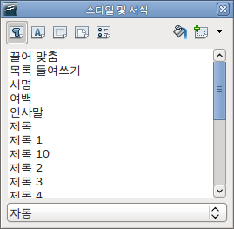그림 49: 스타일 및 서식 창의 윗 부분
  - 제목 2 에 마우스 우클릭을 하고 팝업 메뉴에서 변경을 선택합니다.
  - 단락 스타일 대화상자(그림 50)에서 글꼴 효과 탭을 선택합니다.
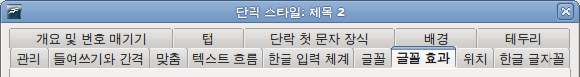그림 50: 단락 스타일 대화 상자의 탭 : 제목 2
  - 드롭다운 목록에서 글꼴 색상을 밝은 청록색으로 바꿉니다.
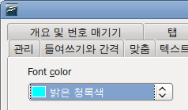그림 51: 글꼴 효과 탭의 왼쪽 부분
  - 확인 버튼을 눌러 단락 스타일 대화 상자를 닫습니다.
  - F11 키를 눌러 스타일 및 서식 창을 닫습니다.
팁 | 스타일 사용법을 알고 있다면 이 과정을 손쉽게 따라 할 수 있을 것입니다. 스타일을 이용하여 제목 세 개의 색상을 모두 변경할 것입니다. 다른 방법을 이용해 글꼴 색상을 변경할 수도 있지만, 제목마다 일일이 변경해 줘야 합니다.
- 배경에 마우스 우클릭을 하고 팝업 메뉴에서 페이지를 선택합니다.
- 배경 탭을 선택합니다.(그림 52)
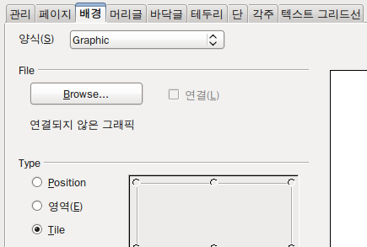

그림 52: 페이지 스타일의 배경 탭
  - 드롭다운 목록에서 색상을 그림으로 변경합니다.
  - 파일 선택 부분의 찾아보기 버튼을 클릭하고, sky.gif 파일이 있는 폴더로 이동합니다.
  - 파일을 찾아 선택하고 열기 버튼을 누릅니다.
  - 유형 부분에서 영역을 선택합니다.
  - 확인 버튼을 눌러 페이지 스타일 창을 닫습니다.
위 과정까지 완료하면 그림 53과 같은 화면을 볼 수 있습니다.
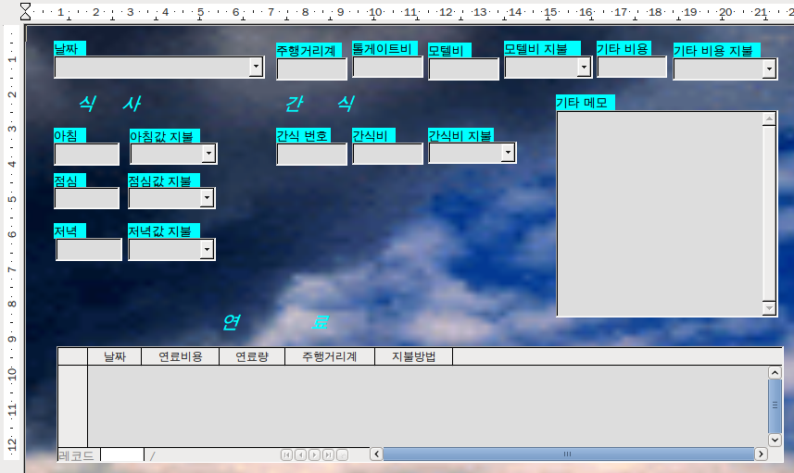그림 53: 완성된 양식
단계 11: 탭 순서 변경하기
Tab 키를 이용하여 필드에서 다른 필드로 이동할 수 있습니다. 이 기능을 이용하면 각 필드에 손쉽게 데이터를 입력할 수 있습니다. 또한 영역별로 그룹을 지어 Tab 키를 누를 때마다 커서가 이동하는 순서를 변경할 수도 있습니다. 예를 들어 식비에 관련된 필드를 묶어 연속적으로 입력하거나, 연료 구매와 관련된 항목을 그룹 지을 수 있습니다.
- 데이터 필드를 Control+클릭하여 선택합니다.
- 양식 컨트롤 도구 모음(그림 54)에서 양식 디자인 아이콘을 클릭합니다. 또는 보기 > 도구 모음 > 양식 디자인 메뉴를 이용해 양식 디자인 도구 모음을 엽니다.
- 활성화 순서 아이콘을 클릭합니다.

그림 54: 양식 디자인 도구 모음의 활성화 순서 아이콘
- 탭 순서 창에서 필드의 순서를 재정렬합니다.(그림 55)
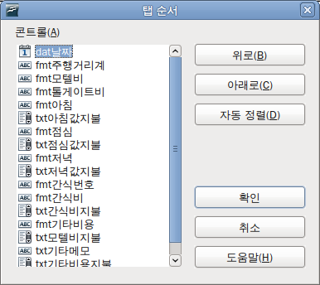그림 55: 탭 순서 창
  - 목록의 아래쪽에서 txt모텔비 지불 항목을 찾아 클릭합니다.
  - 이 항목을 fmt모텔비 항목 아래로 이동시킵니다.
  - 같은 방법으로 필드의 순서를 그림 56처럼 변경합니다.
  - 확인 버튼을 누릅니다.
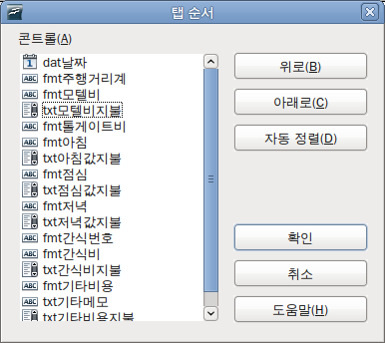그림 56: 주 양식의 탭 순서
- 양식을 저장하고 닫습니다.
- 데이터베이스를 저장합니다.

디자인 보기에서 양식 만들기
이 방법은 양식 컨트롤 도구 모음과 양식 디자인 도구 모음을 자주 사용합니다. 이들 도구 모음을 사용하는 기술은 이 문서의 범위를 벗어나는 고급 기술입니다. 디자인 보기에서 양식을 만드는 과정은 베이스 안내서에 설명되어 있습니다.

디자인 보기에서 하위 양식 만들기
위와 마찬가지로 디자인 보기에서 하위 양식을 만드는 방법은 베이스 안내서를 참조하십시오.

다른 데이터 소스 사용하기
오픈오피스에서는 다른 데이터 소스에 접근하여 오픈오피스 문서와 연결을 할 수 있습니다. 예를 들어 편지 병합 기능은 이름과 주소가 담긴 외부 문서를 편지와 연결하여, 각각의 이름과 주소가 담긴 편지 사본을 만들 수 있습니다.
데이터 소스를 등록하려면 파일 > 새로 만들기 > 데이터베이스 메뉴를 선택하여 데이터베이스 마법사를 엽니다. 데이터베이스 마법사에서 기존 데이터베이스에 연결하기를 선택합니다. 그러면 오픈오피스에 연결할 수 있는 데이터 소스 목록이 표시됩니다. 목록에 있는 데이터 소스들은 dBase 데이터베이스와 비슷한 방식으로 접근할 수 있습니다. 이에 대해서는 다음 절에서 설명할 것입니다.
데이터 소스를 등록하면, 라이터나 캘크와 같은 오픈오피스 프로그램에서 사용할 수 있게 됩니다. 등록된 데이터 소스를 사용하려면 보기 > 데이터 소스 메뉴를 이용하거나 F4 키를 누릅니다.
팁 | 모질라 주소록과 dBase 데이터베이스는 접근할 수 있을 뿐만 아니라, 항목을 추가하거나 변경할 수 있습니다.
주의 | 스프레드시트는 접근하여 사용할 수는 있지만, 스프레드시트의 각 항목을 변경할 수는 없습니다. 스프레드시트 프로그램에서 내용을 변경하고 데이터베이스를 업데이트하면, 변경된 내용이 데이터베이스에 적용됩니다. 스프레드시트에서 새 시트를 추가하면, 데이터베이스에 새 테이블이 생성됩니다.

데이터베이스에 접근하기
- 파일 > 새로 만들기 > 데이터베이스 메뉴를 선택하여 데이터베이스 마법사를 엽니다.
메모 | 새로 만들기 아이콘을 클릭하고, 드롭다운 목록에서 데이터베이스를 선택합니다. 그러면 데이터베이스 마법사가 열립니다.(그림 1)
- 기존 데이터베이스에 연결하기를 선택합니다. Tab 키를 눌러 데이터베이스 유형 드롭다운 목록으로 이동합니다. D 키를 눌러 dBase를 선택합니다. 다음 버튼을 클릭합니다.
메모 | 드롭다운 목록의 화살표를 클릭하면 드롭다운 목록이 펼쳐집니다. 그러고 나서 dBase를 선택해도 됩니다.(그림 57)
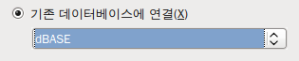그림 57: 데이터베이스 유형 선택
- 찾아보기를 클릭하고 데이터베이스가 있는 폴더를 선택합니다. 다음 버튼을 누릅니다.
- 기본 설정인 예, 데이터베이스 자동 등록, 데이터베이스를 편집할 수 있도록 열기를 이용합니다. 완료 버튼을 누릅니다. 데이터베이스의 이름을 입력 후 선택한 위치에 저장합니다.
- 양식 마법사를 이용하여 양식을 만드는 방법은 22페이지의 “데이터베이스 양식(form) 만들기”를 참조하십시오.

모질라 주소록에 접근하기
모질라 주소록에 접근하는 방법은 dBase 데이터베이스에 접근하는 방법과 거의 비슷합니다.
- 파일 > 새로 만들기 > 데이터베이스를 선택합니다.
- 기존 데이터베이스에 연결하기를 선택한 다음, 데이터베이스 유형(그림 57)에서 모질라 주소록을 선택합니다.
- 데이터 소스를 등록합니다.
나머지는 “데이터베이스에 접근하기”의 1, 2, 4 과정과 동일합니다.

스프레드시트에 접근하기
스프레드시트에 접근하는 방법 또한 dBase 데이터베이스에 접근하는 방법과 유사합니다.
- 파일 > 새로 만들기 > 데이터베이스를 선택합니다.
- 기존 데이터베이스에 연결하기를 선택한 다음, 데이터베이스 유형(그림 57)에서 스프레드시트를 선택합니다.
- 찾아보기를 클릭하고, 사용할 스프레드시트를 선택합니다. 스프레드시트가 암호로 보호되고 있는 경우 암호 필요 항목을 선택합니다. 다음 버튼을 누릅니다.
- 스프레드시트에서 사용자 이름이나 암호를 요구하면, 사용자 이름이나 암호를 입력합니다. 다음 버튼을 누릅니다.
주의 | 이 방법으로 스프레드시트에 접근하는 경우, 스프레드시트의 내용을 변경할 수 없습니다. 스프레드시트 내용은 스프레드시트 프로그램에서만 가능합니다. 여기서는 스프레드시트의 내용을 보고, 쿼리를 실행하고, 보고서를 작성하는 등 스프레드시트에 이미 입력된 내용을 기반으로 하는 작업만 할 수 있습니다.

오픈오피스 2.x 버전 이상으로 만든 데이터베이스 등록하기
도구 > 옵션 > OpenOffice.org Base > 데이터베이스 페이지를 엽니다. 등록된 데이터베이스 항목에 등록된 데이터베이스의 목록이 나열되어 있습니다. 그리고 목록 아래에 새로 만들기, 삭제, 편집 버튼이 있습니다. 오픈오피스 2.x 버전 이상으로 만든 데이터베이스를 등록하려면 다음과 같이 합니다.
- 새로 만들기 버튼을 클릭합니다.
- 데이터베이스를 저장할 폴더를 선택합니다.
- 등록된 이름이 정확한지 확인합니다.
- 확인 버튼을 누릅니다.

오픈오피스에서 데이터 소스 이용하기
스프레드시트, 텍스트 문서, 외부 데이터베이스, 그 외 허용된 데이터 소스 등 여러 가지의 데이터 소스를 등록하여 오픈오피스 프로그램에서 사용할 수 있습니다.(라이터, 캘크 등)

데이터 소스 보기
라이터나 캘크에서 문서를 엽니다. 데이터 소스 보기를 사용하려면 F4 키를 누르거나 보기 > 데이터 소스 메뉴를 선택합니다. 그러면 Bibliography(참고 문헌)을 포함한 등록된 모든 데이터베이스 목록이 포함된 창이 열립니다.
각 데이터베이스를 보려면 데이터베이스 이름 왼쪽에 있는 더하기 표시(+)를 클릭합니다.(그림 58은 차량 경비 데이터베이스의 화면입니다.) 테이블 항목 옆의 더하기 표시(+)를 클릭하면 각각의 테이블이 표시되고, 테이블 이름을 클릭하면 해당 테이블 내의 모든 레코드의 내용을 볼 수 있습니다.
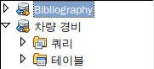그림 58: 데이터베이스

데이터베이스 편집하기
데이터 소스 보기 대화상자에서 일부 데이터 소스를 변경할 수 있습니다. 단 스프레드시트는 편집, 수정, 삭제를 할 수 없습니다.
데이터는 화면의 오른쪽에 표시됩니다. 값을 변경하려면 필드를 클릭하고 원하는 값으로 변경합니다.
레코드 아래쪽에는 작은 다섯 개의 버튼이 있습니다. 네 개의 버튼은 레코드 사이를 앞뒤로, 또는 처음/끝으로 이동하기 위한 버튼이고, 별 모양의 버튼은 새 레코드를 추가하는 버튼입니다.(그림 59)

그림 59: 데이터 소스 보기 화면의 내비게이션 버튼
새 레코드
삽입하기
레코드를 삭제하려면 행의 왼쪽에 있는 회색 상자를 마우스 우클릭한 뒤 팝업 메뉴에서 행 삭제를 선택합니다.
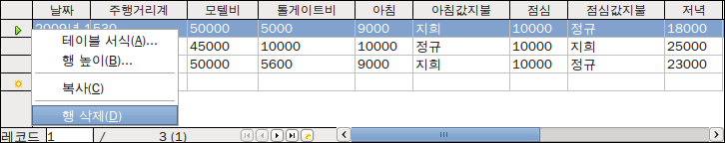그림 60: 데이터 보기 창에서 행 삭제하기

베이스를 이용하여 데이터 소스 작업하기
데이터 보기 창에서 필요한 경우 오픈오피스 베이스를 실행시킬 수 있습니다. 데이터베이스/테이블/쿼리 아이콘에 마우스 우클릭을 하고, 팝업 메뉴에서 데이터베이스 파일 편집을 선택합니다. 그러면 오픈오피스 베이스가 실행되며, 베이스에서 테이블, 쿼리, 양식, 보고서 등을 편집/추가/삭제할 수 있습니다.

오픈오피스 문서에서 데이터 소스 이용하기
데이터 소스 창의 테이블에 있는 데이터를 라이터나 캘크 문서에서 이용할 수 있습니다. 예를 들어 라이터 문서에 각 필드의 값을 삽입하거나 테이블 전체를 삽입할 수 있습니다. 편지 병합 작업은 데이터 소스를 오픈오피스의 다른 프로그램에서 사용하는 좋은 예입니다.
팁 | 도구 > 편지 병합 마법사 메뉴를 선택하거나 데이터 소스 보기 창에서 편지 병합 아이콘을 클릭하면 편지 병합 마법사가 실행됩니다. 이 마법사를 통해 편지 병합용 문서를 만들 수 있습니다. 이에 대한 자세한 내용은 라이터 안내서의 제11장(“편지 병합 이용하기”)를 참조하십시오.

라이터 문서
데이터 소스 창에서 연 테이블의 필드를 라이터 문서에 삽입하려면, 필드 이름(필드 목록 위쪽의 회색 사각형)을 클릭하고 문서의 원하는 위치로 드래그합니다. 그러면 문서에 <필드 이름>라고 표시됩니다.(여기서 “필드 이름”에는 문서에 삽입한 필드 이름이 표시됩니다.)
예제: 휴가 테이블의 아무 날짜에 식비와 지불한 사람의 이름을 입력합니다. 그리고 라이터 문서에 다음과 같은 문장을 작성합니다. “(날짜), 아침값 (비용)은 (이름)이 냈고, 점심값 (비용)은 (이름)이, 그리고 저녁값 (비용)는 (이름)이 내었다.” 그리고 문장 내의 각 괄호에 해당되는 필드를 삽입합니다.
- (data) 교체하기
  - 데이터 소스 창에서 날짜 필드를 드래그하여 문장의 (날짜) 부분에 위치시킵니다.
  - 그러면 문장이 “<날짜>, 아침값 ...”으로 변합니다. 필드에 음영을 넣어 강조하려면, 보기 > 필드 음영 메뉴를 선택합니다.
- 첫 번째 (amount) 교체하기
  - 아침 필드를 첫 번째 (비용) 부분으로 드래그합니다.
  - 필드 이름와 문장의 단어 사이에 적당한 간격이 있는지 확인합니다.
  - 결과 : “<날짜>, 아침값 <아침>은 ...”
- 첫 번째 이름 교체하기
  - 아침 값 지불 필드를 첫 번째 (이름) 부분으로 드래그합니다.
  - 결과 : “<날짜>, 아침값 <아침>은 <아침값지불>이 냈고, ...”
- 같은 방법으로 문장의 나머지 부분들을 필드로 교체합니다.
  - 두 번째 (비용)과 (이름)을 <점심> 와 <점심값지불> 로 교체합니다.
  - 세 번째 (비용)과 (이름)을 <저녁>와 <저녁값지불>로 교체합니다.
  - 최종 결과 : “<날짜>, 아침값 <아침>은 <아침값지불>이 냈고, 점심값 <점심>은 <점심값지불>이, 저녁값 <저녁>은 <저녁값지불>이 내었다.“
- 문장의 필드에 데이터를 추가하려면
  - 추가할 데이터 행의 왼쪽 회색 상자를 클릭합니다. 그러면 그림 61의 두 번째 행과 같이 선택이 됩니다.
  - 데이터를 필드로 삽입 아이콘(그림 61에서 검은 원)을 클릭합니다. 그러면 선택한 행의 데이터가 문서의 필드로 삽입됩니다.
  - 다른 행을 선택하고 다시 이 아이콘을 클릭하면, 문장 내의 필드 값이 새로 선택한 행의 값으로 바뀝니다.
  - 문서를 저장합니다.
테이블 형식에 데이터를 추가하는 것은 위 과정과 비슷하지만, 훨씬 쉽습니다.
메모 | 위와 같은 방법으로 데이터를 문서에 필드나 텍스트로 추가할 수 있습니다. 데이터베이스 삽입 대화 상자에서 각 아이콘을 클릭하여 어떻게 다른지 직접 확인해 보시기 바랍니다.
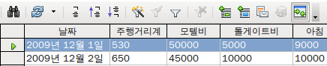

그림 61: 데이터 소스 창에서 선택된 행
- 테이블을 삽입할 위치로 이동합니다.
- 데이터 소스 창에서 테이블에 삽입할 행 왼쪽에 있는 회색 상자를 클릭합니다.
- 데이터베이스 열 삽입 대화 상자에서 데이터를 텍스트로 삽입 아이콘(그림 61에서 빨간색 원으로 표시된 아이콘)을 클릭합니다.(그림 62)
- 데이터베이스 열 목록에서 테이블에 삽입할 필드를 선택하여, 테이블 열 목록으로 이동시킵니다.
  - 필드를 선택한 순서대로 이동시키려면, 필드를 선택하고 오른쪽 화살표를 클릭합니다.
  - 오른쪽 이중 화살표를 이용하면 한 번에 모든 필드를 오른쪽으로 이동시킬 수 있습니다. 생성될 테이블의 필드 순서는 데이터 소스 테이블의 순서와 같습니다.
  - 테이블 행 목록에서 필드를 제거하려면, 앞선 방법과 반대로 필드를 선택하고 왼쪽 화살표를 이용하여 왼쪽으로 이동시킵니다.
  - 마찬가지로 왼쪽 이중 화살표를 클릭하면 테이블 열의 모든 필드가 데이터베이스 열로 이동됩니다.
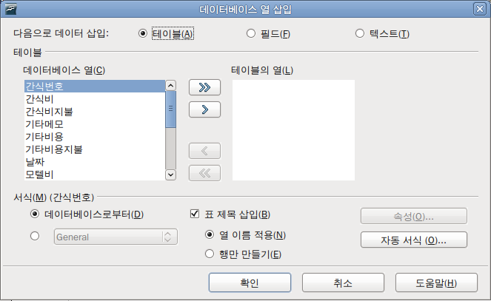그림 62: 데이터베이스 열 삽입 대화 상자
- 테이블과 관련된 설정을 선택합니다. 여기서는 그림 62에 나온 대로 기본값을 사용합니다.
- 확인 버튼을 누릅니다.
- 문서를 저장합니다.

캘크 스프레드시트
캘크 스프레드시트에 데이터를 입력하는 방법은 두 가지가 있습니다. 하나는 스프레드시트 셀에 데이터를 입력하는 방법이고, 다른 하나는 데이터베이스에 양식을 만들듯 스프레드시트에 레코드를 만드는 방법입니다. 첫 번째 방법은 스프레다시트 셀의 데이터에 직접 접근이 가능하지만, 두 번째 방법은 스프레드시트에 생성한 레코드의 데이터를 볼 수만 있습니다.
스프레드시트 셀에 직접 데이터를 입력하려면 데이터를 텍스트로 삽입 아이콘을 이용합니다. 이는 라이터 문서에서 테이블을 만들었던 방법과 비슷하지만, 더 간단합니다.
- 데이터(열 이름을 포함)가 삽입될 셀을 클릭합니다.
- F4 키를 눌러 데이터 소스 창을 열고 사용할 데이터가 있는 테이블을 선택합니다.
- 스프레드시트에 추가할 데이터의 행을 선택합니다.
  - 한 행만 선택하는 경우, 선택할 행의 왼쪽에 있는 회색 상자를 클릭합니다.
  - 여러 행을 선택하는 경우에는 shift 키를 누른 상태에서 선택할 행의 왼쪽 회색 상자를 차례로 클릭합니다.
  - 모든 행을 선택하려면, 왼쪽 위 끝의 구석에 있는 회색 상자를 클릭합니다. 그러면 모든 행이 선택됩니다.
- 데이터를 텍스트로 삽입 아이콘을 클릭하면, 데이터가 스프레드시트에 삽입됩니다.
- 스프레드시트를 저장합니다.
스프레드시트에 레코드를 삽입하는 것도 어렵지 않습니다. 데이터가 삽입될 스프레드시트와 데이터 소스 창을 열고, 삽입할 테이블을 선택합니다.
- 삽입할 필드 이름의 위쪽에 있는 회색 상자를 클릭합니다.
- 회색 상자를 스프레드시트에서 레코드가 표시될 위치로 드래그합니다.
- 같은 방법으로 필요한 필드를 스프레드시트로 옮깁니다.
- F4 키를 눌러 데이터 소스 창을 닫습니다.
- 스프레드시트를 저장하고, 파일 편집 버튼을 클릭하여 스프레드시트를 읽기 전용 상태로 전환합니다. 그러면 스프레드시트에 삽입될 필드에 선택한 첫 번째 레코드의 값이 표시됩니다.
- 보기 > 도구 모음 > 양식 탐색 메뉴를 선택하여 양식 탐색 도구 모음을 표시합니다.

그림 63: 양식 탐색을 위한 화살표
- 양식 탐색 도구 모음에서 화살표를 클릭하면 테이블 내의 다른 레코드를 볼 수 있습니다.
- 그림 63에서 화살표를 클릭하면 레코드 상자 안의 숫자가 변합니다. 그리고 레코드 번호에 따라 필드 안의 데이터도 변경됩니다.

양식에서 데이터 입력하기
레코드를 이용하여 양식으로 입력한 데이터를 정리할 수 있습니다. 또한 하위 양식에 입력한 데이터 역시 정리할 수 있습니다.(그림 64)
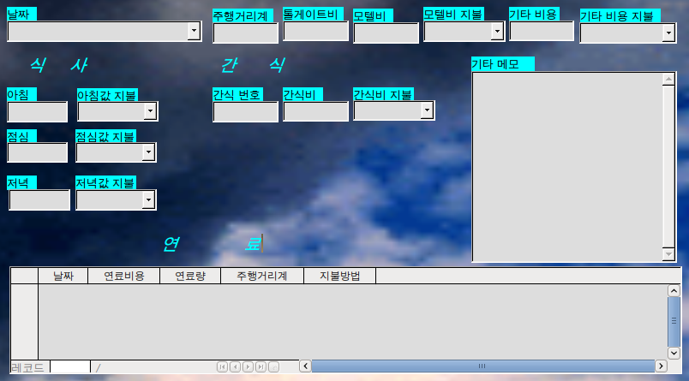그림 64: 단일 레코드
필드마다 다른 방법을 통해 데이터를 입력합니다. 일반적으로 하나 이상의 방법이 사용됩니다.
먼저 양식에 데이터를 입력하기 위해 데이터베이스 창에서 양식을 엽니다.
- 데이터베이스 목록에서 양식 아이콘을 클릭합니다.
- 양식 목록에서 데이터를 입력할 양식의 이름을 찾습니다.(예제에서는 휴가)
- 양식 이름을 더블 클릭하여 엽니다.
달력 창을 열어 날짜 필드에 날짜를 손쉽게 입력할 수 있습니다. 날짜 필드 왼쪽의 화살표를 클릭해 달력 창을 연 다음 원하는 날짜를 클릭합니다.(그림 65) 월을 변경하려면 다음 과정을 따라합니다.
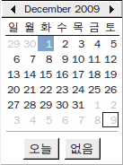그림 65: 달력 창
- 2009년의 왼쪽에 있는 화살표를 클릭하면 한 달 전(2009년 10월)으로 이동합니다.
- 11월의 오른쪽에 있는 화살표를 클릭하면 한 달 후(2009년 12월)로 이동합니다.
- 각 화살표를 클릭하면 클릭한 수 대로 월이 이동됩니다.(연도를 지나가면 연도도 자동으로 바뀝니다. 예를 들어 2009년 1월에서 2008년 12월로 이동)
Tab 키를 이용해 주행거리계 필드로 이동합니다. 주행거리계, 톨게이트 비용, 모텔비 필드의 형식은 숫자입니다. 각 항목에 직접 값을 입력하거나 위/아래 화살표를 이용하여 입력합니다. 값을 입력하고 Tab 키를 눌러 다음 필드로 이동합니다.
- 위 화살표 키를 누르면 값이 한 단계 올라가고, 아래 화살표 키를 누르면 한 단계 내려갑니다.
- 화살표 키는 정수 부분의 값만 변경합니다.
- 소수 부분을 변경하려면 기존 값을 삭제하고, 새 값을 직접 입력해야 합니다.
모텔비 필드는 드롭다운 목록입니다. 목록의 각 항목이 다른 문자로 시작하는 경우, 첫 글자를 입력하여 드롭다운 목록에서 해당 항목을 선택할 수 있습니다.
- 같은 글자로 시작하는 항목이 하나 이상 있을 때에는 첫 글자를 반복해 입력하면 해당 글자로 시작하는 다음 단어로 이동합니다. 실수로 원하는 항목을 지나쳤으면, 해당 항목이 나타날 때까지 계속 첫 글자를 입력합니다.
- 원하는 항목을 선택하고, Tab 키를 눌러 기타 비용 필드로 이동합니다.
메모 필드를 제외한 주 양식의 나머지 필드들은 숫자 필드거나 드롭다운 목록이므로 위와 같은 방식으로 데이터를 입력합니다. 메모 필드는 텍스트 필드입니다. 따라서 일반 텍스트 편집기에 입력하듯 원하는 문구를 입력합니다.
주의 | Tab 키를 누르면 다음 필드로 이동하기 때문에 텍스트 필드에서 Tab 키를 사용할 수 없습니다. 모든 공백은 스페이스바를 이용하여 만드십시오. Enter 키는 다른 필드에서는 다음 필드로 이동하지만, 텍스트 필드에서는 다음 줄로 이동합니다. 따라서 텍스트 필드에서 다음 필드로 이동하려면 Tab 키를 이용합니다.
메모 | 연료 데이터를 위한 하위 양식이 없는 경우에는 마지막 필드에서 Tab 키를 누르면 모든 필드의 데이터가 저장됩니다. 그리고 다음 레코드로 이동합니다.
예제에는 하위 양식이 있으므로, 텍스트 필드에서 Tab 키를 누르면 하위 양식의 첫 번째 날짜 필드로 이동합니다. 이 필드에는 주 양식의 날짜 필드에서 입력한 값이 자동으로 입력되어 있습니다.
연료 비용, 연료량, 주행거리계 필드는 숫자 형식의 필드이고, 지불 필드는 드롭다운 목록 필드입니다. 주 양식과 같은 방법으로 데이터를 입력합니다. Tab 키를 누르면 다음 필드로 이동합니다.
지불 필드에서 Tab 키를 누르면 다음 줄의 날짜 필드로 이동합니다. 날짜 필드에는 날짜가 자동으로 입력됩니다.
하위 양식을 가진 양식에서 다른 레코드로 이동하려면, 주 양식의 필드 중 하나를 클릭합니다. 여기서는 주 양식의 날짜 필드를 클릭합니다. 그리고 아래쪽의 방향 화살표를 이용해 레코드를 이동합니다. 창의 아래쪽에는 왼쪽부터 차례로 첫 번째 레코드, 이전 레코드, 다음 레코드, 마지막 레코드로 이동하는 네 개의 화살표(그림 63)가 있습니다. 그리고 가장 오른쪽에 새 레코드 아이콘이 있습니다.
주 양식의 레코드에서 새 레코드를 만들려면 다음 방법 중 하나를 이용합니다.
- 다음 레코드 아이콘을 클릭합니다.
- 또는 새 레코드 아이콘을 클릭합니다.
팁 | 레코드 상자 안의 숫자는 현재 양식에 표시된 데이터를 가진 레코드의 번호입니다.(휴가 양식의 두 번째 레코드의 데이터는 그림 66에서 볼 수 있습니다.)  이동할 레코드의 번호를 직접 레코드 상자에 입력하고 Enter 키를 누르면, 바로 해당 레코드로 이동합니다.
그림 66은 각 필드에 표시된 데이터와 하위 양식의 레코드입니다. 하위 양식의 레코드에 모든 필드의 데이터가 들어가는 것이 아님을 주의하십시오. 물론 필요한 경우 모든 필드의 데이터를 입력할 수도 있습니다.
주의 | 반드시 값을 입력해야 하는 필드에 데이터를 입력하지 않으면 새 레코드를 생성할 수 없습니다. 이런 때에는 해당 필드가 있는 테이블에서 필드의 입력 필수 속성을 변경합니다. 이 작업은 특정 필드의 데이터를 손상할 수 있습니다.
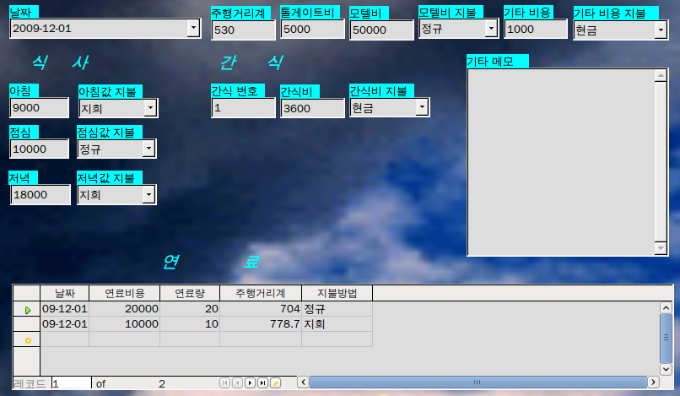그림 66: 휴가 양식과 하위 양식의 예제 레코드

쿼리 만들기
쿼리는 데이터베이스에서 특정 정보를 추출해 내는 데 이용됩니다. 예제로 마법사를 이용하여 CD-수집 테이블에서 특정 음악가의 앨범 목록을 만들어 보겠습니다. 그리고 연료 테이블에서는 디자인 보기를 이용하여 연비를 포함한 정보를 추출할 것입니다.
메모 | 쿼리에서는 데이터베이스와 데이터 소스의 차이가 모호해집니다. 데이터베이스는 데이터 소스의 유형 중 하나입니다. 하지만 데이터 소스에서 필요한 정보를 찾는데 데이터베이스의 일부인 쿼리를 이용합니다. 따라서 데이터 소스가 데이터베이스의 일부인 테이블인 것처럼 보이게 됩니다. 그리고 쿼리 결과는 데이터베이스 안의 특수 테이블이 됩니다.

마법사를 이용하여 쿼리 만들기
마법사로 만든 쿼리는 필요한 정보 목록을 제공합니다. 그리고 상황에 따라 하나 이상의 질문을 포함할 수 있습니다. 반면 계산이 필요한 쿼리는 디자인 보기에서 만드는 것이 좋습니다.
데이터베이스 창(그림 2)에서 데이터테이스 영역의 쿼리 아이콘을 클릭합니다. 그리고 작업 영역에서 마법사를 이용하여 쿼리 만들기를 클릭합니다. 그러면 쿼리 마법사 창이 열립니다.(그림 67) 이제 이 마법사를 이용하여 특정 음악가나 그룹의 앨범을 찾아보도록 하겠습니다. 여기에 앨범을 구매한 날짜를 포함할 수도 있습니다.
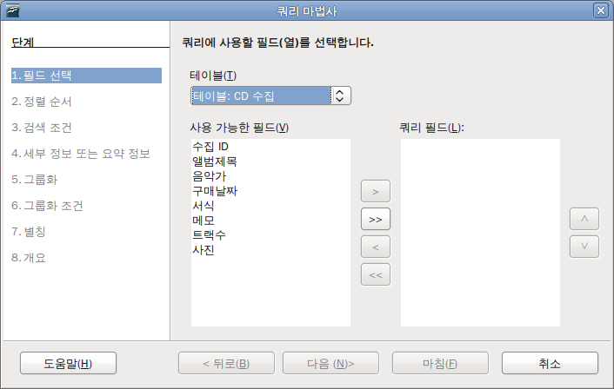

그림 67: 쿼리 마법사의 첫 페이지
메모 | 쿼리를 이용한 작업에는 보통 하나 이상의 테이블이 사용됩니다. 서로 다른 테이블에 같은 이름을 가진 필드가 있을 수 있으므로, 쿼리에서는 테이블 이름과 필드 이름을 모두 지정합니다. 테이블과 필드 이름 사이에는 점(.)을 찍어 구분합니다. 예를 들어 쿼리에서 휴가 테이블의 점심 필드는 휴가.점심 이라는 형식으로 사용합니다.
단계 1: 필드 선택하기
- 테이블 드롭다운 목록에서 CD-수집 테이블을 선택합니다.
  - 드롭다운 목록의 오른쪽에 있는 화살표(그림 67에서 빨간색 원)를 클릭한 뒤, 목록에서 테이블: CD-수집을 선택합니다.
- 사용 가능한 필드 목록에 표시된 CD-수집 테이블의 필드를 선택합니다.
  - 앨범제목 필드를 클릭하고 > 버튼(그림 67에서 검은색 원)을 클릭하여 쿼리 필드 목록으로 이동시킵니다.
  - 같은 방법으로 음악가와 구매 날짜 필드를 이동시킵니다.
  - 쿼리 필드 목록 오른쪽에 있는 화살표 버튼을 이용하여 필드를 음악가, 앨범, 구매 날짜 순으로 순서를 바꿉니다.
    - CD-수집.음악가 필드를 클릭합니다.
    - 위 화살표를 클릭하여 CD-수집.앨범 필드 위로 이동시킵니다.
  - 다음 버튼을 누릅니다.
팁 | 필드 순서를 변경하려면, 필드를 선택한 다음 위/아래 화살표(그림 67에서 자주색 원)를 이용하여 필드를 위/아래로 이동시킵니다.
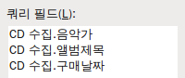그림 68: 쿼리에 추가된 필드 목록
단계 2: 정렬 순서 선택하기
위 필드들을 이용하여 쿼리 결과를 정렬할 수 있습니다. 여기서는 단순한 기준으로 정렬을 해보겠습니다. 어떤 필드가 가장 중요한가?
예제에서는 음악가 필드가 가장 중요합니다. 그리고 그다음으로 앨범 필드가 중요하고, 구매 날짜 필드는 크게 중요하지 않습니다. 물론 상황에 따라 필드의 중요도는 달라질 것입니다. 예를 들어 앨범을 구매한 날짜가 궁금하다면, 구매 날짜 필드가 가장 중요할 것입니다.
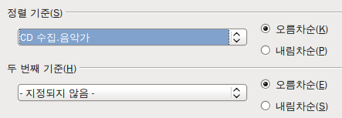그림 69: 정렬 순서 페이지
- 첫 번째 정렬 기준을 선택합니다.
  - 드롭다운 목록에서 CD-수집.음악가를 선택합니다.
  - 음악가 목록을 알파벳 순서(a-z)로 정렬하려면 오름차순을 선택하고, 알파벳 역순(z-a)으로 정렬하려면 내림차순을 선택합니다.(그림 69)
- 두 번째 정렬 기준을 선택합니다.
  - 드롭다운 목록에서 CD-수집.앨범제목을 클릭합니다.
  - 오름차순이나 내림차순을 선택합니다.
- 같은 방법으로 CD-수집.구매날짜를 세 번째 기준으로 선택합니다.
- 다음 버튼을 누릅니다.
단계 3: 검색 조건 선택하기
아래에 나열된 검색 조건을 사용할 수 있습니다. 검색 조건을 이용하여 특정 음악가의 이름이 데이터베이스 안에 있는지 확인할 수도 있고, 특정 음악가를 쿼리에 포함할 것인지를 결정할 수 있습니다.
- 같음 : 지정한 조건과 같은 경우
- 같지 않음 : 지정한 조건과 다른 경우
- 작음 : 지정한 조건보다 작음
- 큼 : 지정한 조건보다 큼
- 같거나 작음 : 지정한 조건과 같거나 작음
- 같거나 큼 : 지정한 조건과 같거나 큼
- 비슷함 : 지정한 조건과 비슷함
메모 | 위 조건들은 수, 글자(알파벳 순서), 날짜 등에 사용할 수 있습니다.
- 예제에서는 한 가지 항목에 대해서만 검색을 할 것이므로, 기본값인 다음 모두와 일치가 선택되어 있는지 확인합니다.
- 특정 음악가를 검색할 것이므로 첫 번째 조건에서 같음을 선택합니다.
- 값 상자에 검색할 음악가의 이름을 입력하고 다음 버튼을 누릅니다.
단계 4: 쿼리 유형 선택하기
기본값인 자세한 쿼리를 사용합니다. 창 아래쪽에 있는 다음 버튼을 누릅니다.
메모 | 단순한 쿼리에는 그룹화와 그룹화 조건이 필요하지 않습니다. 따라서 예제에서는 이 과정을 진행하지 않습니다.
단계 5: 별칭 지정하기
기본 설정값을 사용합니다. 다음 버튼을 누릅니다.
단계 6: 개요 보기
쿼리의 이름을 입력합니다.(추천: 쿼리_음악가) 창의 오른쪽에는 두 가지 선택 옵션이 있습니다. 그중에서 쿼리 표시를 선택하고 마침 버튼을 누릅니다.
단계 7: 쿼리 수정하기
위 단계에서 쿼리 수정을 선택하면 쿼리가 디자인 보기로 열립니다. 하지만 예제에서는 이 과정을 생략할 것입니다. 쿼리를 수정하는 방법에 대해서는 다음 절 “디자인 보기를 이용하여 쿼리 만들기”에서 자세히 설명할 것입니다.

디자인 보기를 이용하여 쿼리 만들기
디자인 보기를 이용하여 쿼리를 만드는 방법은 생각만큼 어렵지 않습니다. 몇 개의 단순한 과정을 통해 간단히 쿼리를 만들 수 있습니다.
차량 경비 예제에서 자동차의 연비는 얼마나 될까요?(리터당 km) 두 개의 쿼리를 이용해 이 질문에 대한 결과를 얻을 수 있습니다. 이 중 첫 번째 쿼리는 두 번째 쿼리의 일부로 사용됩니다.
주의 | 아래 과정은 관계형 데이터베이스에서만 동작합니다. 이는 관계형 데이터베이스의 구조와 관련이 깊습니다. 관계형 데이터베이스의 각 요소는 유일합니다.(기본키가 대표적인 예입니다.) 다시 말해 완전히 같은 요소는 존재하지 않습니다. 이런 특징을 이용해 쿼리에서 특정 요소를 사용할 수 있습니다. 요소가 유일하다는 관계형 데이터베이스의 특징 없이는 아래 과정을 진행할 수 없습니다.
단계 1: 디자인 보기에서 첫 번째 쿼리 열기
디자인 보기에서 쿼리 만들기를 클릭합니다.
단계 2: 테이블 추가하기
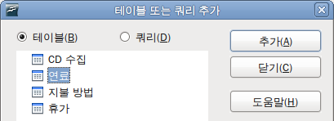그림 70: 테이블이나 쿼리 추가하기
- 연료 테이블을 클릭합니다.
- 추가 버튼을 눌러 테이블을 추가하고, 닫기 버튼을 눌러 창을 닫습니다.
팁 | 디자인 보기에 추가된 연료 테이블의 테두리에 마우스 커서를 위치시키면 커서가 화살표 모양으로 바뀝니다.(그림 71) 테이블의 아래쪽을 드래그하여 테이블의 크기를 길게 늘이면, 각 테이블을 보기 좋습니다.
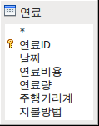그림 71: 쿼리에 포함된 연료 테이블
단계 3: 아래쪽 테이블에 필드 추가하기
- 연료 테이블의 연료ID 필드를 더블 클릭합니다.
- 주행거리계 필드를 더블 클릭합니다.
- 연료량 필드를 더블 클릭합니다.
그러면 창 아래쪽의 테이블에 위 세 필드가 추가됩니다.(그림 72)
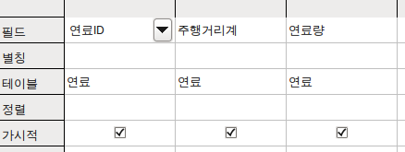그림 72: 쿼리 필드
단계 4: 쿼리 기준 설정하기
쿼리의 연료ID를 숫자 1부터 시작하도록 설정합니다.
- 쿼리 테이블에 있는 연료ID 필드의 기준 항목에 >0 을 입력합니다.
- 쿼리 디자인 도구 모음에서 쿼리 실행 아이콘을 클릭합니다.(그림 73에서 빨간 원으로 표시된 아이콘)
그림 73: 쿼리 디자인 도구 모음
그림 74은 각 항목이 표시된 연료 테이블과 연료 테이블을 사용한 쿼리 결과입니다.
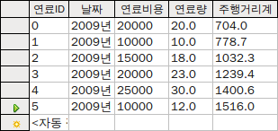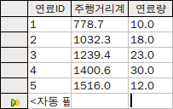
그림 74: 연료 테이블과 연료 테이블의 쿼리
단계 5: 쿼리 저장하고 닫기
이 쿼리에는 연비 계산을 위한 최종 주행 거리를 포함하고 있으므로, 최종 주행 거리라고 이름을 입력하고 저장합니다. 그리고 쿼리를 닫습니다.
단계 6: 연비 계산을 위한 쿼리 만들기
- 디자인 보기에서 쿼리 만들기를 클릭하여 새 쿼리를 만듭니다.
- 단계 2: 테이블 추가하기의 과정을 따라 쿼리에 연료 테이블을 추가합니다. 단, 테이블 추가 창은 닫지 마십시오.
- 쿼리에 주행거리계 쿼리를 추가합니다.
  - 창 위쪽에 있는 쿼리 라디오 버튼을 클릭하면, 데이터베이스의 쿼리 목록이 표시됩니다.(그림 75)
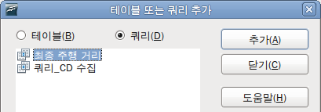그림 75: 다른 쿼리에 추가할 쿼리 선택하기
  - 최종 주행 거리를 클릭합니다.
  - 추가 버튼을 눌러 추가하고, 닫기 버튼을 누릅니다.
단계 7: 쿼리 아래쪽의 테이블에 필드 추가하기
이제 연비를 계산할 차례입니다. 연비를 계산하려면 연료량과 주행 거리를 알아야 합니다. 연료량은 최종 주행 거리 쿼리에 포함되어 있으므로, 최종 주행 거리 쿼리에서 해당 정보를 가져올 것입니다. 그리고 연료 테이블과 최종 주행 거리 쿼리의 주행 거리 필드도 사용할 것입니다.
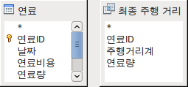그림 76: 쿼리 안의 테이블
- 최종 주행 거리 쿼리에서 연료량을 더블 클릭합니다.
- 최종 주행 거리 쿼리에서 주행거리계를 더블 클릭합니다.
- 연료 테이블에서 주행거리계를 더블 클릭합니다.
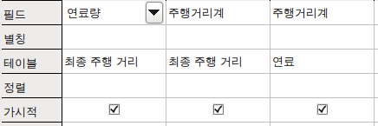그림 77: 쿼리에 필드 추가하기
단계 8: 연료ID 간의 차이 입력하기
연료 테이블의 연료ID 값과 최종 주행 거리 쿼리의 연료ID 값의 차이를 1로 만듭니다.
- 연료 테이블의 주행거리계 필드 오른쪽에 "최종 주행 거리".연료ID - 연료.연료ID 라고 있력합니다.(그림 78)
그리고 이 열의 기준 셀에 숫자 1을 입력합니다.
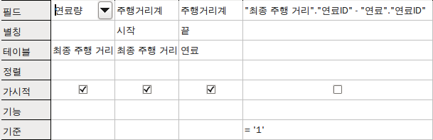그림 78: 필드의 계산식 입력하기
- 여행한 거리를 계산합니다.(그림 79)
  - 필드 셀에 "최종 주행 거리".주행거리계 - 연료.주행거리계 라고 입력합니다.
  - 기준 셀에 >0 를 입력합니다.
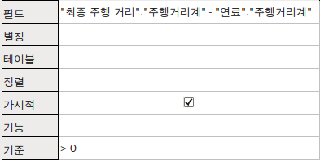그림 79: 여행한 거리 계산을 위한 필드
- 연비를 계산합니다.(그림 80)
오른쪽의 다음 열의 필드에 ("최종 주행 거리".주행거리계 - 연료.주행거리계) / "최종 주행 거리".연료량이라고 입력합니다.
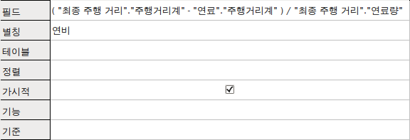그림 80: 연비 계산 필드
주의 | 이러한 계산식을 필드에 입력할 때는 반드시 다음 형식을 지켜야 합니다. 테이블이나 쿼리 이름 다음에 점(.)을 찍고 필드 이름을 적습니다. 하이픈(-)이나 공백이 들어간 이름은 이름 좌우에 큰따옴표를 붙입니다. 그 외의 다른 이름들에는 자동으로 큰따옴표가 추가됩니다.(그림 78)  두 필드 사이에 산술 계산을 할 수 있습니다. 하나 이상의 계산이 포함된 경우, 괄호를 이용하여 계산 순서를 지정할 수 있습니다.
단계 9: 쿼리 실행하기 및 일부 변경하기
위에서 입력한 쿼리가 정상적으로 동작하는지 실행해 본 다음, 불필요한 모든 필드를 숨길 것입니다.
- 쿼리 디자인 도구 모음에서 쿼리 실행 아이콘(그림 73)을 클릭합니다. 그러면 그림 81과 같은 결과가 표시됩니다.
그림 81: 연비 계산 쿼리 실행 결과
이름이 긴 레이블은 이름이 전부 표시되지 않을 수도 있습니다. 이런 때에는 별칭을 만들어 레이블을 대체할 것입니다.
- 별칭 추가하기
그림 82와 같이 별칭을 입력합니다.
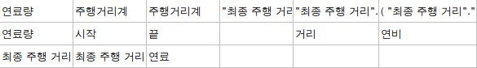그림 82: 별칭이 추가된 쿼리 테이블
- 쿼리를 다시 실행합니다. 그러면 그림 83과 같이 결과가 표시됩니다.
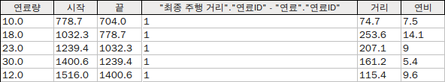그림 83: 별칭을 사용하여 쿼리 실행
여기서 테이블과 쿼리의 연료ID 필드 차이를 보여주는 열은 필요가 없습니다. 그래서 해당 열을 숨기겠습니다. 열을 숨겨도 보이지만 않을 뿐, 계산에는 사용됩니다.
- 불필요한 필드를 숨깁니다.
그림 84처럼 숨기려는 셀의 표시 항목에서 확인 상자의 선택을 해제합니다.
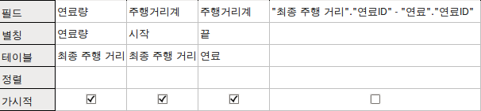그림 84: 쿼리 실행 시 필드 숨기기
- 쿼리를 재실행합니다.(그림 85)
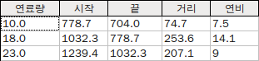그림 85: 별칭을 사용하여 쿼리 실행
단계 10: 쿼리의 이름 지정 후 저장하고 닫습니다.
쿼리 이름을 연비라고 입력합니다.
이 쿼리를 이용하여 거리당 소요 비용이나 지불 방법에 따른 비용 등 여러 가지 계산을 할 수 있습니다.
메모 | 쿼리를 효과적으로 사용하려면 수학적 지식과 특정 집합 연산자(합집합, 교집합, and, or, 보수, 각 연산자의 조합)에 대한 지식이 필요합니다. 예를 들어 예제에서는 한 행에 대한 기준을 지정하였습니다. 즉, 쿼리에서 기준값을 참고하여 행의 값을 계산하게 됩니다. 이는 집합에서 and 연산자의 동작 방법입니다.  Hsqldb 사용자 안내서를 참조하면 좋습니다.(http://hsqldb.org/)

보고서 만들기
보고서는 데이터베이스에서 필요한 정보를 찾아내는 유용한 방법입니다. 보고서는 쿼리와 비슷하게 데이터베이스의 테이블이나 쿼리를 이용해 만듭니다. 테이블이나 쿼리의 전체 필드를 포함할 수도 있고, 일부 필드만 포함할 수도 있습니다. 또한 정적이나 동적으로 만들 수도 있습니다. 정적 보고서는 보고서를 만든 시점의 필드의 데이터를 가지고, 동적 보고서는 최신 데이터로 업데이트됩니다.
주의 | 동적 보고서의 데이터는 테이블이나 쿼리에 추가되거나 변경된 데이터만 업데이트할뿐 테이블이나 쿼리 자체의 변경은 반영하지 않습니다. 예를 들어 보고서를 만든 후에 연비 쿼리에서 "최종 주행 거리".주행거리계 - 연료.주행거리계 열의 값을 1에서 3으로 변경하면, 보고서의 관련된 값이 변경됩니다.
예를 들어 분류별 휴가 비용에 관한 보고서는 정적 보고서로 만드는 것이 좋습니다. 이 보고서는 날짜별로 사용된 비용에 관한 보고서이므로 변경될 일이 없습니다. 하지만 연료 데이터에 관한 보고서는 데이터가 변경될 수도 있으므로 동적 보고서로 만들어야 합니다.
주의 | 모든 보고서는 단일 테이블이나 쿼리에 기반을 두고 있습니다. 따라서 먼저 보고서에 사용할 필드를 선택하야 합니다. 여러 테이블의 필드를 사용하려면, 쿼리를 이용해 해당 필드들을 하나로 묶어줘야 합니다. 그런 다음에 쿼리를 이용해 보고서를 만듭니다.
예제에서는 휴가 비용에 관한 보고서를 만들 것입니다. 그리고 연료 비용을 식비와 함께 보고서의 일부로 포함할 것입니다. 그런데 이와 관련된 데이터를 가진 필드는 서로 다른 테이블에 있습니다.(휴가 테이블과 연료 테이블) 따라서 보고서를 만들기 전에 쿼리를 이용해 관련 필드를 하나로 묶을 것입니다.

동적 보고서 만들기
이제 휴가 비용에 관한 보고서를 만들어 보겠습니다. 보고서를 만들기 전에 먼저 자신에게 다음과 같은 질문을 해봅니다.
- 보고서에 필요한 정보는 무엇인가?
- 필요한 정보를 어떻게 가져올 것인가?
- 어느 필드에 관련 정보가 있는가?
- 필요한 필드가 여러 테이블에 있어 쿼리를 만들어 사용해야 하는가?
- 보고서에 추가하기 전에 데이터를 이용한 계산을 해야 하는가?
휴가에 사용되는 비용은 모텔비, 톨게이트 비용, 아침, 점심, 저녁, 간식비, 연료비, 기타 비용 등입니다. 각 비용 항목별 총액을 나열한 간단한 보고서를 만들 수도 있고, 날짜별로 사용한 비용을 나열한 보고서를 만들 수도 있습니다. 또는 비용 항목별, 지불 방법별 총액을 나열한 보고서를 만들 수도 있습니다. 현재 이러한 보고서를 만드는 가장 좋은 방법은 스프레드시트의 쿼리에 있는 데이터를 이용하는 것입니다. 하지만 머지않아 보고서에 관련 기능이 추가될 것입니다.
여기서는 두 개의 보고서를 만들 것입니다. 첫 번째 보고서는 연료 비용을 제외한 일별 소요 비용을 나열할 것이고, 두 번째 보고서에는 일별 연료 비용을 나열할 것입니다.
첫 번째 보고서에는 휴가 테이블의 날짜, 모텔비, 톨게이트 비용, 아침, 점심, 저녁, 간식비, 기타 비용 필드가 필요합니다. 필요한 필드가 모두 휴가 테이블 안에 있으므로 추가적인 쿼리는 필요하지 않습니다.
두 번째 보고서는 연료 테이블을 사용합니다. 그런데 연료는 휴가 중에 구매하고 그 내용을 테이블에 기록하므로, 휴가 중에 구매한 연료비만 포함된 쿼리가 필요합니다.
휴가 테이블 보고서
- 새 보고서를 만듭니다.
  - 차량 경비 – OpenOffice.org 창의 데이터베이스 목록에서 보고서를 선택합니다.
  - 작업 목록에서 마법사를 이용하여 보고서 만들기를 선택합니다. 그러면 보고서 마법사 창이 열립니다.
- 필드를 선택합니다.
  - 테이블 선택: 테이블 또는 쿼리 목록에서 휴가 테이블을 선택합니다.
  - 화살표(>)를 이용하여 사용 가능한 필드 목록에서 날짜, 모텔비, 톨게이트비, 기타비용, 아침, 점심, 저녁, 간식비 필드를 보고서 내의 필드 목록으로 이동시킵니다.(그림 86) 다음 버튼을 누릅니다.
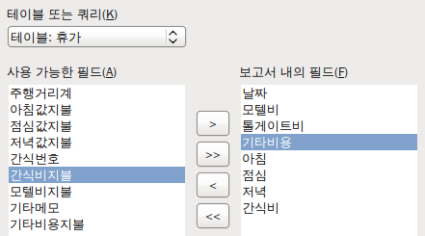그림 86: 보고서에 필드 추가하기
- 필드 레이블을 변경합니다.
  - 변경할 필드 레이블을 선택하고 새 레이블을 텍스트 상자에 입력합니다.
  - 다음 버튼을 누릅니다.
- 앞서 테이블을 날짜로 묶었으므로 > 버튼을 이용하여 날짜 필드를 그룹화 목록으로 이동시킵니다. 다음 버튼을 누릅니다.
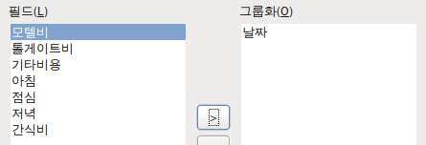그림 87: 데이터 그룹화를 위한 필드 선택하기
- 정렬 기준을 선택합니다.
여기서는 정렬 기능을 사용하지 않습니다. 다음 버튼을 누릅니다.
- 레이아웃을 선택합니다.
기본 레이아웃을 사용합니다. 다음 버튼을 누릅니다.
- 보고서를 만듭니다.
  - 보고서 제목에 휴가 비용이라고 입력합니다.
  - 정적 보고서를 선택합니다.
  - 마침 버튼을 누릅니다.
메모 | 기본 레이아웃 외에 다른 레이아웃을 선택하여 사용해 보십시오. 레이아웃을 선택하면, 즉시 보고서 창에 적용되어 바로 확인할 수 있습니다.(화면이 가려지면 마우스를 이용하여 마법사 창을 옆으로 이동시킵니다.)
휴가 중에 사용한 연료 보고서
- 휴가 중에 구매한 연료에 관한 쿼리를 만듭니다.
  - 디자인 보기로 쿼리를 만듭니다.
  - 테이블 추가하기의 과정을 따라 연료 테이블을 추가합니다.
  - 연료 테이블에서 날짜, 연료비용 필드를 더블 클릭하여 쿼리 하단의 테이블에 삽입합니다.
  - 날짜 필드의 기준 셀에 다음 내용을 입력합니다.
BETWEEN #2009/12/01# AND #2009/12/3/#
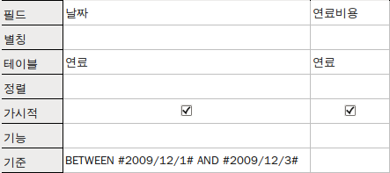그림 88: 쿼리 기준 설정하기
- 쿼리 이름(휴가 중 연료 구매)을 입력하고 저장합니다. 쿼리를 닫습니다.
팁 | 쿼리에 날짜를 입력할 때는 YYYY/MM/DD 와 같은 형식으로 입력합니다.(이는 언어의 기본 설정에 따라 달라질 수 있습니다.) 그리고 모든 날짜의 앞뒤에는 # 기호를 붙여야 합니다.  예를 들어 2009년 12월 25일은 #2009/12/25#라고 입력합니다.
- 새 보고서를 만듭니다.
  - 휴가 중 연료 구매 쿼리에 마우스 우클릭을 합니다.
  - 팝업 메뉴에서 보고서 마법사를 선택합니다.
메모 | 이 방법을 이용하여 보고서를 만들면 해당 테이블이나 쿼리가 보고서 마법사의 테이블 또는 쿼리 목록에 자동으로 선택됩니다.
- 보고서를 만듭니다.
이중 화살표(>>)를 이용하여 사용 가능한 필드 목록의 모든 필드를 보고서 내의 필드 목록으로 이동시킵니다. 다음 버튼을 누릅니다.
- 필드 레이블을 변경합니다.
연료비용 필드의 레이블을 연료 비용(두 단어)으로 변경합니다. 다음 버튼을 누릅니다.
- 필드를 그룹 짓습니다.
날짜 필드를 선택하고 > 화살표를 클릭하여 그룹화 목록으로 이동시킵니다. 다음 버튼을 누릅니다.
- 레이아웃을 선택합니다.
여기서는 기본값을 사용합니다. 다음 버튼을 누릅니다.
- 보고서를 만듭니다.(마지막 설정)
  - 미리 입력된 이름(쿼리명)을 그대로 사용합니다.
  - 정적 보고서를 선택합니다.
  - 마침 버튼을 누릅니다.

동적 보고서 만들기
이제 연료 사용 현황에 기초한 보고서를 만들어 보겠습니다. 이를 위해 최종 주행 거리 쿼리와 연비쿼리를 수정할 것입니다. 우선 최종 주행 거리 쿼리에 연료비용 필드를 추가합니다. 그리고 최종 주행 거리 쿼리의 연료비용 필드를 연비 쿼리에 추가합니다.
팁 | 쿼리를 수정하려고 열면 그림 89과 같은 화면이 표시됩니다. 이 화면에서 마우스 커서를 빨간색 원으로 표시된 검은색 선에 가져갑니다. 그러면 커서가 양방향 화살표로 바뀝니다. 이 검은색 선을 아래쪽으로 드래그합니다.
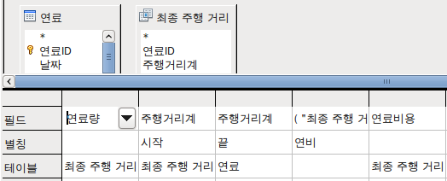

그림 89: 수정을 위해 연 쿼리의 모습
- 최종 주행 거리 쿼리에 연료비용 필드를 추가합니다.
  - 최종 주행 거리 쿼리에 마우스 우클릭을 하고, 팝업 메뉴에서 편집을 선택합니다.
  - 연료 테이블에서 연료비용 필드를 더블 클릭하여 화면 아래쪽의 테이블에 추가합니다.(그림 90)
  - 쿼리를 저장하고 닫습니다.
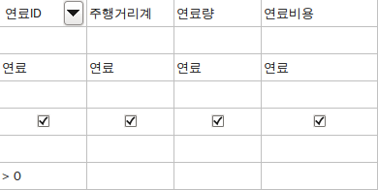그림 90: 쿼리에 다른 필드 추가하기
- 최종 주행 거리 쿼리의 연료비용 필드를 연비 쿼리에 추가합니다.
  - 연료 쿼리에 마우스 우클릭을 하고, 팝업 메뉴에서 편집을 선택합니다.
  - 최종 주행 쿼리에서 연료비용 필드를 더블 클릭하여 화면 아래쪽의 테이블에 추가합니다.
- 연료 필드의 오른쪽에 계산 필드를 추가합니다.
- 셀에 다음과 같이 입력합니다.
"최종 주행 거리".연료비용/("최종 주행 거리".주행거리계 - 연료.주행거리계)
- 별칭 셀에 km당 비용이라고 입력합니다.
- 연료 테이블의 날짜 필드를 더블 클릭하여 아래쪽 테이블에 날짜 필드를 추가합니다.
메모 | 사용하는 거리 시스템에 따라 다르게 입력합니다.(마일당 비용 등)
- 쿼리를 저장하고 닫습니다.
- 새 보고서를 만듭니다.
연비 쿼리에 마우스 우클릭을 하고 팝업 메뉴에서 보고서 마법사를 선택합니다.
- 필드를 선택합니다.
>> 버튼을 이용하여 사용 가능한 필드 목록에 있는 모든 필드를 보고서 내의 필드 목록으로 이동시킵니다. 다음 버튼을 누릅니다.
- 필드에 레이블을 붙입니다.
연료비용 필드의 레이블을 연료 비용으로 바꿉니다. 다음 버튼을 누릅니다.
- 필드를 그룹 짓습니다.
> 버튼을 이용하여 날짜 필드를 그룹화 필드 목록으로 이동시킵니다. 다음 버튼을 누릅니다.
- 정렬 옵션을 설정합니다. 여기서는 이 부분을 생략합니다.
- 레이아웃을 선택합니다.
기본값을 사용합니다. 다음 버튼을 누릅니다.
- 보고서를 만듭니다.
  - 보고서 이름을 연료 상황으로 바꿉니다.
  - 기본값인 동적 보고서 옵션을 사용합니다.
  - 보고서 레이아웃 수정을 선택합니다.
  - 마침 버튼을 누릅니다.

보고서 수정하기
위의 과정에서 연료 상황 보고서를 편집 모드로 열었습니다.(그림 91) 여기서는 이 보고서를 가지고 작업할 것입니다. 다른 보고서도 같은 과정을 통해 편집할 수 있습니다.
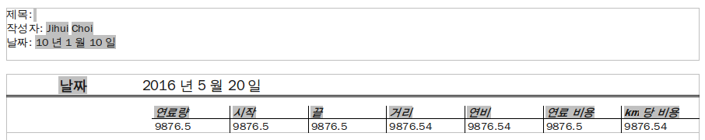그림 91: 편집 모드로 열린 보고서
보고서 상단의 작성자 이름은 오픈오피스 사용자 정보에 있는 이름입니다.(도구 > 옵션 > OpenOffice.org > 사용자 정보) 날짜가 올바르지 않고 왼쪽으로 좀더 이동하면 보기 좋을 것 같습니다. 그리고 각 항목의 숫자가 전부 틀립니다. 하지만 이것은 단순히 표시 가능한 자릿수를 확인하려는 것입니다.
단계 1: 날짜를 바꿉니다.
- 날짜의 오른쪽 부분(4/26/20)을 클릭합니다. 그러면 커서가 필드 옆으로 이동합니다. 백스페이스(Backspace) 키를 이용하여 날짜를 지웁니다.
- 메뉴에서 삽입 > 필드 > 날짜 를 선택합니다. 그러면 원래 날짜가 있던 자리에 오늘 날짜를 삽입합니다.
- 날짜 형식을 바꿉니다.
  - 방금 전에 삽입한 날짜 필드를 더블 클릭합니다. 그러면 필드 수정: 문서 창이 열립니다.(그림 92)
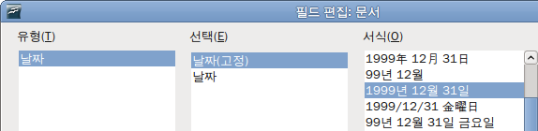그림 92: 날짜 필드 수정하기
  - 이 보고서는 동적 보고서이므로 날짜(고정)이 아닌 날짜 필드를 선택합니다.
  - 날짜 형식을 바꿉니다.(2009년 12월 01일) 확인 버튼을 누릅니다.
단계 2: 열 너비를 변경합니다.
각 열의 오른쪽 테두리로 마우스 커서를 가져가면 커서가 양방향 화살표로 바뀝니다. 이때 테두리를 드래그하여 열의 너비를 변경할 수 있습니다. 마지막 열의 경우 오른쪽 테두리가 명확하게 나타나지 않지만 같은 방법으로 너비를 변경할 수 있습니다. 열의 너비를 조절하여 그림 93과 같이 만듭니다.

그림 93: 보고서의 열 조정하기
단계 3: 셀의 숫자 형식 변경하기
연료량, 시작, 끝, 거리 필드에는 소수점 이하 자리수가 한 개 필요합니다. 연료 비용은 현재 통화로 표기되어야 하고, km 당 비용은 소수점 이하 자리가 필요 없습니다.
- 연료량의 아래 셀에 마우스 우클릭을 하여 팝업 메뉴를 호출합니다.(그림 93에서 빨간 원으로 표시된 셀)
- 숫자 형식을 선택합니다.
- 옵션 영역에서(그림 94)
  - 소수점 이하 자리수를 1로 변경합니다.
  - 녹색 확인 표시를 클릭하고, 확인 버튼을 누릅니다.
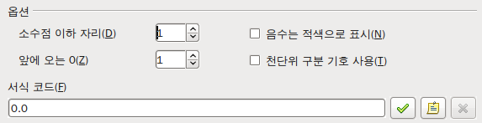그림 94: 숫자 형식 창의 옵션 영역
- km당 비용 필드를 수정합니다.
  - 연료 비용 아래쪽의 셀에 마우스 우클릭을 합니다.
  - 팝업 메뉴에서 숫자 형식을 선택합니다.
  - 분류 목록에서 통화를 선택하고, 확인 버튼을 누릅니다.
- 연료 비용 필드를 수정합니다.
  - km당 비용 아래쪽의 셀에 마우스 우클릭을 합니다.
  - 팝업 메뉴에서 숫자 형식을 선택합니다.
  - 분류 목록에서 통화를 선택합니다.
  - 옵션 영역에서
    - 소수점 이하 자리수를 3으로 설정합니다.
    - 녹색 확인 표시를 클릭합니다.
  - 확인 버튼을 누릅니다.
단계 4: 보고서 저장하고 닫기
보고서를 더블 클릭하면 그림 95과 같은 화면이 표시됩니다.
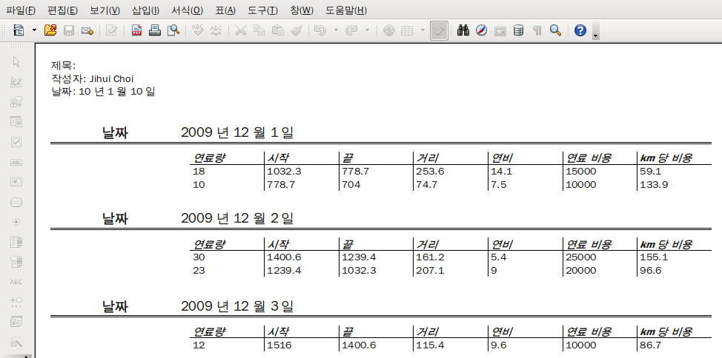그림 95: 최종 보고서

다른 방법으로 보고서 만들기
확장 기능을 이용하여 손쉽게 보고서를 만들 수 있습니다. Sun 보고서 빌더를 이용하면 멋지고 복잡한 데이터베이스를 이용하는 보고서를 만들 수 있습니다. 그룹과 페이지 머리글, 바닥글을 설정할 수 있고, 필드간 계산도 할 수 있습니다. 이 확장은 http://extensions.services.openoffice.org/ 에서 내려받을 수 있습니다.
확장 기능을 설치하려면 다음 과정을 따라 합니다.
- 메뉴 모음에서 도구 > 확장 관리자 를 선택합니다. 확장 관리자 대화 상자의 아래쪽에 있는 더 많은 확장 가져오기 를 선택합니다.
- 그러면 웹브라우저에 오픈오피스 확장 사이트가 열립니다. 이 페이지에서 원하는 확장을 찾아 해당 확장의 지시를 따라 설치를 합니다. 설치 도중 저작권 동의 여부를 묻는 창이 표시될 수 있습니다.
- 설치를 마치면 확장 관리자 대화 상자에 설치한 확장 기능이 표시됩니다.
확장 기능에 대한 더 자세한 사항은 제14장(나에게 맞게 오픈오피스 설정하기)를 참조하십시오.

